Zał. nr 2 do SIWZ

SZCZEGÓŁOWY OPIS TEMATU ZAMÓWIENIA
prowadzonego w trybie „przetarg nieograniczony” na „Dostawa, montaż i ustawienie mebli dla jednostek Politechniki Rzeszowskiej”
Zadanie nr | Nazwa zadania | Opis zadania
1 | Dostawa, montaż i ustawienie mebli dla Działu Spraw Studenckich. | 1. Biurko 145x60x75 szt.1  Blat biurka wykonany z płyty obustronnie laminowanej o klasie higieniczności E1, grubości 25 mm, oklejonej obrzeżem pcv o grubości 2 mm, w kolorze płyty. Nogi i blenda ,wykonane z płyty obustronnie laminowanej o klasie higieniczności E1, grubości 18 mm, oklejonej obrzeżem pcv o grubości 1 mm, w kolorze płyty. Elementy biurka połączone ze sobą za pomocą wysokiej jakości złączy mimośrodowych. W biurku zamontować plastikowe przelotki na kable- umiejscowienie ustalić z Zamawiającym podczas montażu.  Kolor płyty– orzech, szczegóły do uzgodnienia z Zamawiającym.  Wygląd jak na rysunku poglądowym  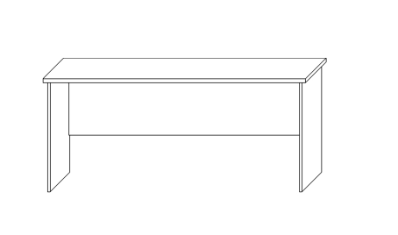  2. Regał 80x50x215 szt. 3  Regał z półkami otwartymi, wykonany z płyty wiórowej obustronnie laminowanej o klasie higieniczności E1, obrzeże pcv dobrane pod kolor płyty. Elementy widoczne oklejone obrzeżem pcv 2 mm, fronty półek oklejone obrzeżem pcv o grubości 1 mm. Korpus, półki oraz wieńce wykonane z płyty grubości 18 mm. Plecy regału wykonane z płyty wiórowej obustronnie laminowanej grubości min. 8 mm w kolorze mebla. Plecy muszą być wsuwane w nafrezowane rowki w bokach i i wieńcu górnym szafki, dodatkowo przymocowane do ścianek bocznych kątownikami. Nie dopuszcza się pleców nakładanych. Regał musi posiadać metalowe stopki poziomujące, z możliwością regulacji od wnętrza , stopki mocowane w dwóch płaszczyznach – do boku i do cokołu , cokół o wysokości ok. 50 mm. Regał posiada przestrzenie na segregatory o wysokości min. 350 mm. Regał montowany do ściany za pomocą dybli montażowych ,dla bezpieczeństwa.  Kolor płyty– orzech, szczegóły do uzgodnienia z Zamawiającym.  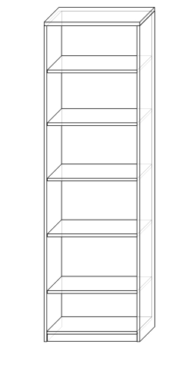  Wygląd jak na rysunku poglądowym  3. Nadstawka 80x50x130 szt. 3  Regał z półkami otwartymi, wykonany z płyty wiórowej obustronnie laminowanej o klasie higieniczności E1, obrzeże pcv dobrane pod kolor płyty. Elementy widoczne oklejone obrzeżem pcv 2 mm, fronty półek oklejone obrzeżem pcv o grubości 1 mm. Korpus, półki oraz wieńce wykonane z płyty grubości 18 mm. Plecy regału wykonane z płyty wiórowej obustronnie laminowanej grubości min. 8 mm w kolorze mebla. Plecy muszą być wsuwane w nafrezowane rowki w bokach i i wieńcu górnym szafki, dodatkowo przymocowane do ścianek bocznych kątownikami. Nie dopuszcza się pleców nakładanych. Regał posiada przestrzenie na segregatory o wysokości min. 350 mm. Regał montowany do ściany za pomocą dybli montażowych ,dla bezpieczeństwa.  Kolor płyty– orzech, szczegóły do uzgodnienia z Zamawiającym.  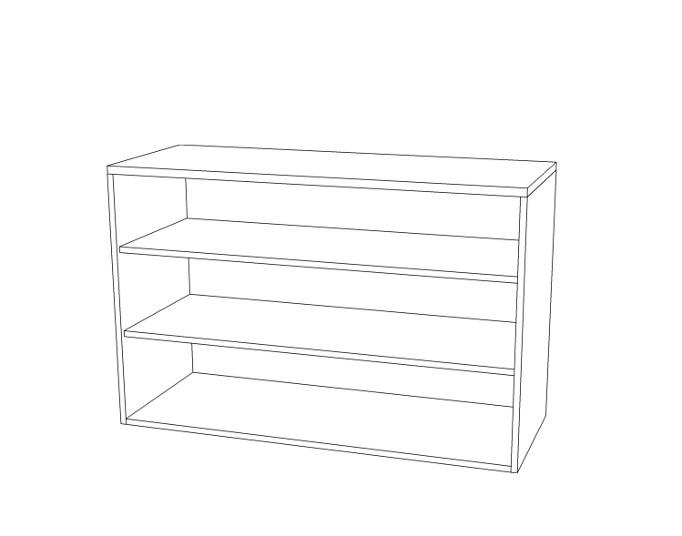  Wygląd jak na rysunku poglądowym  4. Regał 110x55x215 szt. 1  Regał z półkami otwartymi, wykonany z płyty wiórowej obustronnie laminowanej o klasie higieniczności E1, obrzeże pcv dobrane pod kolor płyty. Elementy widoczne oklejone obrzeżem pcv 2 mm, fronty półek oklejone obrzeżem pcv o grubości 1 mm. Korpus, półki oraz wieńce wykonane z płyty grubości 18 mm. Plecy regału wykonane z płyty wiórowej obustronnie laminowanej grubości min. 8 mm w kolorze mebla. Plecy muszą być wsuwane w nafrezowane rowki w bokach i wieńcu górnym szafki, dodatkowo przymocowane do ścianek bocznych kątownikami. Nie dopuszcza się pleców nakładanych. Regał musi posiadać metalowe stopki poziomujące, z możliwością regulacji od wnętrza , stopki mocowane w dwóch płaszczyznach – do boku i do cokołu , cokół o wysokości ok. 50 mm. Regał posiada przestrzenie na segregatory o wysokości min. 350 mm. Regał montowany do ściany za pomocą dybli montażowych ,dla bezpieczeństwa.  Kolor płyty– orzech, szczegóły do uzgodnienia z Zamawiającym.  Wygląd jak na rysunku poglądowym  5. Nadstawka 110x55x130 szt. 1  Regał z półkami otwartymi, wykonany z płyty wiórowej obustronnie laminowanej o klasie higieniczności E1, obrzeże pcv dobrane pod kolor płyty. Elementy widoczne oklejone obrzeżem pcv 2 mm, fronty półek oklejone obrzeżem pcv o grubości 1 mm. Korpus, półki oraz wieńce wykonane z płyty grubości 18 mm. Plecy regału wykonane z płyty wiórowej obustronnie laminowanej grubości min. 8 mm w kolorze mebla. Plecy muszą być wsuwane w nafrezowane rowki w bokach i i wieńcu górnym szafki, dodatkowo przymocowane do ścianek bocznych kątownikami. Nie dopuszcza się pleców nakładanych. Regał posiada przestrzenie na segregatory o wysokości min. 350 mm. Regał montowany do ściany za pomocą dybli montażowych ,dla bezpieczeństwa.  Kolor płyty– orzech, szczegóły do uzgodnienia z Zamawiającym. Wygląd jak na rysunku poglądowym  6. Regał 90x55x215 szt.1  Regał z półkami otwartymi, wykonany z płyty wiórowej obustronnie laminowanej o klasie higieniczności E1, obrzeże pcv dobrane pod kolor płyty. Elementy widoczne oklejone obrzeżem pcv 2 mm, fronty półek oklejone obrzeżem pcv o grubości 1 mm. Korpus, półki oraz wieńce wykonane z płyty grubości 18 mm. Plecy regału wykonane z płyty wiórowej obustronnie laminowanej grubości min. 8 mm w kolorze mebla. Plecy muszą być wsuwane w nafrezowane rowki w bokach i i wieńcu górnym szafki, dodatkowo przymocowane do ścianek bocznych kątownikami. Nie dopuszcza się pleców nakładanych. Regał musi posiadać metalowe stopki poziomujące, z możliwością regulacji od wnętrza , stopki mocowane w dwóch płaszczyznach – do boku i do cokołu , cokół o wysokości ok. 50 mm. Regał posiada przestrzenie na segregatory o wysokości min. 350 mm. Regał montowany do ściany za pomocą dybli montażowych ,dla bezpieczeństwa.  Kolor płyty– orzech, szczegóły do uzgodnienia z Zamawiającym. Wygląd jak na rysunku poglądowym  7. Nadstawka 90x55x130 szt. 1  Regał z półkami otwartymi, wykonany z płyty wiórowej obustronnie laminowanej o klasie higieniczności E1, obrzeże pcv dobrane pod kolor płyty. Elementy widoczne oklejone obrzeżem pcv 2 mm, fronty półek oklejone obrzeżem pcv o grubości 1 mm. Korpus, półki oraz wieńce wykonane z płyty grubości 18 mm. Plecy regału wykonane z płyty wiórowej obustronnie laminowanej grubości min. 8 mm w kolorze mebla. Plecy muszą być wsuwane w nafrezowane rowki w bokach i i wieńcu górnym szafki, dodatkowo przymocowane do ścianek bocznych kątownikami. Nie dopuszcza się pleców nakładanych. Regał posiada przestrzenie na segregatory o wysokości min. 350 mm. Regał montowany do ściany za pomocą dybli montażowych ,dla bezpieczeństwa.  Kolor płyty– orzech, szczegóły do uzgodnienia z Zamawiającym. Wygląd jak na rysunku poglądowym  8. Regał 60x55x215 szt. 1  Regał z półkami otwartymi, wykonany z płyty wiórowej obustronnie laminowanej o klasie higieniczności E1, obrzeże pcv dobrane pod kolor płyty. Elementy widoczne oklejone obrzeżem pcv 2 mm, fronty półek oklejone obrzeżem pcv o grubości 1 mm. Korpus, półki oraz wieńce wykonane z płyty grubości 18 mm. Plecy regału wykonane z płyty wiórowej obustronnie laminowanej grubości min. 8 mm w kolorze mebla. Plecy muszą być wsuwane w nafrezowane rowki w bokach i i wieńcu górnym szafki, dodatkowo przymocowane do ścianek bocznych kątownikami. Nie dopuszcza się pleców nakładanych. Regał musi posiadać metalowe stopki poziomujące, z możliwością regulacji od wnętrza , stopki mocowane w dwóch płaszczyznach – do boku i do cokołu , cokół o wysokości ok. 50 mm. Regał posiada przestrzenie na segregatory o wysokości min. 350 mm. Regał montowany do ściany za pomocą dybli montażowych ,dla bezpieczeństwa.  Kolor płyty– orzech, szczegóły do uzgodnienia z Zamawiającym.  Wygląd jak na rysunku poglądowym  9. Nadstawka 60x55x130 szt. 1  Regał z półkami otwartymi, wykonany z płyty wiórowej obustronnie laminowanej o klasie higieniczności E1, obrzeże pcv dobrane pod kolor płyty. Elementy widoczne oklejone obrzeżem pcv 2 mm, fronty półek oklejone obrzeżem pcv o grubości 1 mm. Korpus, półki oraz wieńce wykonane z płyty grubości 18 mm. Plecy regału wykonane z płyty wiórowej obustronnie laminowanej grubości min. 8 mm w kolorze mebla. Plecy muszą być wsuwane w nafrezowane rowki w bokach i i wieńcu górnym szafki, dodatkowo przymocowane do ścianek bocznych kątownikami. Nie dopuszcza się pleców nakładanych. Regał posiada przestrzenie na segregatory o wysokości min. 350 mm. Regał montowany do ściany za pomocą dybli montażowych ,dla bezpieczeństwa.  Kolor płyty– orzech, szczegóły do uzgodnienia z Zamawiającym.  Wygląd jak na rysunku poglądowym  10. Regał 60x40x215 szt.1  Regał z półkami otwartymi, wykonany z płyty wiórowej obustronnie laminowanej o klasie higieniczności E1, obrzeże pcv dobrane pod kolor płyty. Elementy widoczne oklejone obrzeżem pcv 2 mm, fronty półek oklejone obrzeżem pcv o grubości 1 mm. Korpus, półki oraz wieńce wykonane z płyty grubości 18 mm. Plecy regału wykonane z płyty wiórowej obustronnie laminowanej grubości min. 8 mm w kolorze mebla. Plecy muszą być wsuwane w nafrezowane rowki w bokach i i wieńcu górnym szafki, dodatkowo przymocowane do ścianek bocznych kątownikami. Nie dopuszcza się pleców nakładanych. Regał musi posiadać metalowe stopki poziomujące, z możliwością regulacji od wnętrza , stopki mocowane w dwóch płaszczyznach – do boku i do cokołu , cokół o wysokości ok. 50 mm. Regał posiada przestrzenie na segregatory o wysokości min. 350 mm. Regał montowany do ściany za pomocą dybli montażowych ,dla bezpieczeństwa.  Kolor płyty– orzech, szczegóły do uzgodnienia z Zamawiającym.  Wygląd jak na rysunku poglądowym  11. Nadstawka 60x40x130 szt.1  Regał z półkami otwartymi, wykonany z płyty wiórowej obustronnie laminowanej o klasie higieniczności E1, obrzeże pcv dobrane pod kolor płyty. Elementy widoczne oklejone obrzeżem pcv 2 mm, fronty półek oklejone obrzeżem pcv o grubości 1 mm. Korpus, półki oraz wieńce wykonane z płyty grubości 18 mm. Plecy regału wykonane z płyty wiórowej obustronnie laminowanej grubości min. 8 mm w kolorze mebla. Plecy muszą być wsuwane w nafrezowane rowki w bokach i i wieńcu górnym szafki, dodatkowo przymocowane do ścianek bocznych kątownikami. Nie dopuszcza się pleców nakładanych. Regał posiada przestrzenie na segregatory o wysokości min. 350 mm. Regał montowany do ściany za pomocą dybli montażowych ,dla bezpieczeństwa.  Kolor płyty– orzech, szczegóły do uzgodnienia z Zamawiającym.  Wygląd jak na rysunku poglądowym  12. Regał 60x40x215 szt. 1 z wcięciem na słup 22x25( dostosować wymiar podczas montażu)  Regał z półkami otwartymi, wykonany z płyty wiórowej obustronnie laminowanej o klasie higieniczności E1, obrzeże pcv dobrane pod kolor płyty. Elementy widoczne oklejone obrzeżem pcv 2 mm, fronty półek oklejone obrzeżem pcv o grubości 1 mm. Korpus, półki oraz wieńce wykonane z płyty grubości 18 mm. Plecy regału wykonane z płyty wiórowej obustronnie laminowanej grubości min. 8 mm w kolorze mebla. Plecy muszą być wsuwane w nafrezowane rowki w bokach i i wieńcu górnym szafki, dodatkowo przymocowane do ścianek bocznych kątownikami. Nie dopuszcza się pleców nakładanych. Regał musi posiadać metalowe stopki poziomujące, z możliwością regulacji od wnętrza , stopki mocowane w dwóch płaszczyznach – do boku i do cokołu , cokół o wysokości ok. 50 mm. Regał posiada przestrzenie na segregatory o wysokości min. 350 mm. Regał montowany do ściany za pomocą dybli montażowych ,dla bezpieczeństwa.  Kolor płyty– orzech, szczegóły do uzgodnienia z Zamawiającym.  Wygląd jak na rysunku poglądowym  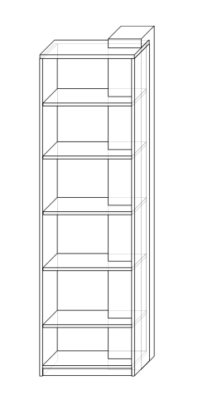  13. Nadstawka 60x54x130 szt. 1 z wcięciem na słup 22x25 ( dostosować wymiar podczas montażu)  Regał z półkami otwartymi, wykonany z płyty wiórowej obustronnie laminowanej o klasie higieniczności E1, obrzeże pcv dobrane pod kolor płyty. Elementy widoczne oklejone obrzeżem pcv 2 mm, fronty półek oklejone obrzeżem pcv o grubości 1 mm. Korpus, półki oraz wieńce wykonane z płyty grubości 18 mm. Plecy regału wykonane z płyty wiórowej obustronnie laminowanej grubości min. 8 mm w kolorze mebla. Plecy muszą być wsuwane w nafrezowane rowki w bokach i i wieńcu górnym szafki, dodatkowo przymocowane do ścianek bocznych kątownikami. Nie dopuszcza się pleców nakładanych. Regał posiada przestrzenie na segregatory o wysokości min. 350 mm. Regał montowany do ściany za pomocą dybli montażowych ,dla bezpieczeństwa.  Kolor płyty– orzech, szczegóły do uzgodnienia z Zamawiającym.  Wygląd jak na rysunku poglądowym  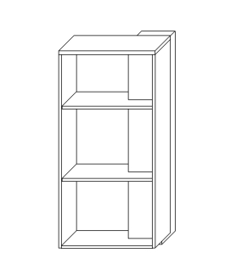  14. Regał 70x40x215 szt. 1  Regał z półkami otwartymi, wykonany z płyty wiórowej obustronnie laminowanej o klasie higieniczności E1, obrzeże pcv dobrane pod kolor płyty. Elementy widoczne oklejone obrzeżem pcv 2 mm, fronty półek oklejone obrzeżem pcv o grubości 1 mm. Korpus, półki oraz wieńce wykonane z płyty grubości 18 mm. Plecy regału wykonane z płyty wiórowej obustronnie laminowanej grubości min. 8 mm w kolorze mebla. Plecy muszą być wsuwane w nafrezowane rowki w bokach i i wieńcu górnym szafki, dodatkowo przymocowane do ścianek bocznych kątownikami. Nie dopuszcza się pleców nakładanych. Regał musi posiadać metalowe stopki poziomujące, z możliwością regulacji od wnętrza , stopki mocowane w dwóch płaszczyznach – do boku i do cokołu , cokół o wysokości ok. 50 mm. Regał posiada przestrzenie na segregatory o wysokości min. 350 mm. Regał montowany do ściany za pomocą dybli montażowych ,dla bezpieczeństwa.  Kolor płyty– orzech, szczegóły do uzgodnienia z Zamawiającym.  Wygląd jak na rysunku poglądowym  15. Nadstawka 70x40x130 szt. 1  Regał z półkami otwartymi, wykonany z płyty wiórowej obustronnie laminowanej o klasie higieniczności E1, obrzeże pcv dobrane pod kolor płyty. Elementy widoczne oklejone obrzeżem pcv 2 mm, fronty półek oklejone obrzeżem pcv o grubości 1 mm. Korpus, półki oraz wieńce wykonane z płyty grubości 18 mm. Plecy regału wykonane z płyty wiórowej obustronnie laminowanej grubości min. 8 mm w kolorze mebla. Plecy muszą być wsuwane w nafrezowane rowki w bokach i wieńcu górnym szafki, dodatkowo przymocowane do ścianek bocznych kątownikami. Nie dopuszcza się pleców nakładanych. Regał posiada przestrzenie na segregatory o wysokości min. 350 mm. Regał montowany do ściany za pomocą dybli montażowych ,dla bezpieczeństwa.  Kolor płyty– orzech, szczegóły do uzgodnienia z Zamawiającym.  Wygląd jak na rysunku poglądowym  16. Szafa aktowa 60x55x215 szt. 1  Szafa z drzwiami uchylnymi, wykonana z płyty wiórowej obustronnie laminowanej o klasie higieniczności E1, obrzeże pcv dobrane pod kolor płyty. Elementy widoczne oklejone obrzeżem pcv 2 mm, fronty półek oklejone obrzeżem pcv o grubości 1 mm. Korpus, półki, oraz wieniec dolny wykonane z płyty grubości 18 mm, fronty wykonane z płyty grubości 18 mm, wieniec górny wykonany z płyty grubości 18 mm oklejony obrzeżem pcv o grubości 1 mm i promieniu R=3. Plecy szafy wykonane z płyty wiórowej obustronnie laminowanej grubości min. 8 mm w kolorze mebla. Plecy muszą być wsuwane w nafrezowane rowki w bokach i wieńcu górnym szafki, dodatkowo przymocowane do ścianek bocznych kątownikami. Nie dopuszcza się pleców nakładanych. Szafa musi posiadać minimum 3 zawiasy puszkowe niklowane o średnicy puszki min 35 mm z możliwością regulacji w dwóch płaszczyznach (na jedno skrzydło drzwi) o kącie rozwarcia do 110 stopni. Szafa wyposażona ww półki na segregatory o wysokości min. 350 mm. Szafa musi posiadać metalowe stopki poziomujące, z możliwością regulacji od wnętrza szafy, stopki mocowane w dwóch płaszczyznach – do boku i do przodu szafy, cokół o wysokości ok. 50 mm. Uchwyty metalowe o rozstawie min. 128 mm. Szafa wyposażona w zamek meblowy z dwoma kluczami łamanymi. Korpus klejony, szafa montowana w fabryce producenta. Szafa montowana do ściany za pomocą dybli montażowych ,dla bezpieczeństwa.  Kolor płyty– orzech, szczegóły do uzgodnienia z Zamawiającym.  Wygląd jak na rysunku poglądowym  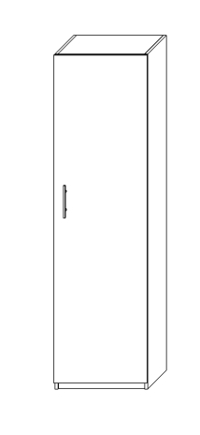  17. Nadstawka 60x55x130 szt. 1  Regał z półkami otwartymi, wykonany z płyty wiórowej obustronnie laminowanej o klasie higieniczności E1, obrzeże pcv dobrane pod kolor płyty. Elementy widoczne oklejone obrzeżem pcv 2 mm, fronty półek oklejone obrzeżem pcv o grubości 1 mm. Korpus, półki oraz wieńce wykonane z płyty grubości 18 mm. Plecy regału wykonane z płyty wiórowej obustronnie laminowanej grubości min. 8 mm w kolorze mebla. Plecy muszą być wsuwane w nafrezowane rowki w bokach i i wieńcu górnym szafki, dodatkowo przymocowane do ścianek bocznych kątownikami. Nie dopuszcza się pleców nakładanych. Regał posiada przestrzenie na segregatory o wysokości min. 350 mm. Regał montowany do ściany za pomocą dybli montażowych ,dla bezpieczeństwa.  Kolor płyty– orzech, szczegóły do uzgodnienia z Zamawiającym.  Wygląd jak na rysunku poglądowym  18. Szafa ubraniowa 60x55x215 szt. 1  Szafa ubraniowa z drzwiami uchylnymi, wykonana z płyty wiórowej obustronnie laminowanej o klasie higieniczności E1, obrzeże pcv dobrane pod kolor płyty. Elementy widoczne oklejone obrzeżem pcv 2 mm, fronty półek oklejone obrzeżem pcv o grubości 1 mm. Korpus, półki, oraz wieniec dolny wykonane z płyty grubości 18 mm, fronty wykonane z płyty grubości 18 mm, wieniec górny wykonany z płyty grubości 18 mm oklejony obrzeżem pcv o grubości 1 mm i promieniu R=3. Plecy szafy wykonane z płyty wiórowej obustronnie laminowanej grubości min. 8 mm w kolorze mebla. Plecy muszą być wsuwane w nafrezowane rowki w bokach i wieńcu górnym szafki, dodatkowo przymocowane do ścianek bocznych kątownikami. Nie dopuszcza się pleców nakładanych. Szafa musi posiadać minimum 3 zawiasy puszkowe niklowane o średnicy puszki min 35 mm z możliwością regulacji w dwóch płaszczyznach (na jedno skrzydło drzwi) o kącie rozwarcia do 110 stopni. Szafa wyposażona w drążek na ubrania, mocowany pod półką konstrukcyjną. Wieniec górny licowany z drzwiami szafy, wieniec dolny chowany za drzwiami szafy. Szafa musi posiadać metalowe stopki poziomujące, z możliwością regulacji od wnętrza szafy, stopki mocowane w dwóch płaszczyznach – do boku i do przodu szafy, cokół o wysokości ok. 50 mm. Uchwyty metalowe o rozstawie min. 128 mm. Szafa wyposażona w zamek meblowy z dwoma kluczami łamanymi. Korpus klejony, szafka montowana w fabryce producenta. Szafa montowana do ściany za pomocą dybli montażowych ,dla bezpieczeństwa.  Kolor płyty– orzech, szczegóły do uzgodnienia z Zamawiającym.  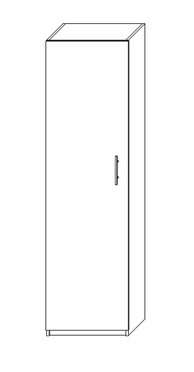  Wygląd jak na rysunku poglądowym  19. Nadstawka 60x55x130 szt. 1  Regał z półkami otwartymi, wykonany z płyty wiórowej obustronnie laminowanej o klasie higieniczności E1, obrzeże pcv dobrane pod kolor płyty. Elementy widoczne oklejone obrzeżem pcv 2 mm, fronty półek oklejone obrzeżem pcv o grubości 1 mm. Korpus, półki oraz wieńce wykonane z płyty grubości 18 mm. Plecy regału wykonane z płyty wiórowej obustronnie laminowanej grubości min. 8 mm w kolorze mebla. Plecy muszą być wsuwane w nafrezowane rowki w bokach i i wieńcu górnym szafki, dodatkowo przymocowane do ścianek bocznych kątownikami. Nie dopuszcza się pleców nakładanych. Regał posiada przestrzenie na segregatory o wysokości min. 350 mm. Regał montowany do ściany za pomocą dybli montażowych ,dla bezpieczeństwa.  Kolor płyty– orzech, szczegóły do uzgodnienia z Zamawiającym.  Wygląd jak na rysunku poglądowym  20. Fotel obrotowy szt. 2  Krzesło obrotowe posiadające:  - szerokie, komfortowe siedzisko i ergonomicznie wyprofilowane oparcie  - komfortowe, wysokie oparcie  - oparcie tapicerowane z obydwu stron  - możliwość swobodnego kołysania się  - maksymalny kąt wychylenia oparcia wynosi 13˚  - możliwość blokady oparcia w pozycji do pracy  - regulacja siły oporu oparcia  - płynna regulacja wysokości krzesła za pomocą podnośnika pneumatycznego  - stalowe podłokietniki z miękkimi, tapicerowanymi nakładkami  - podstawa stalowa, chromowana  - samohamowne kółka do powierzchni dywanowych  Krzesło tapicerowane tkaniną o parametrach nie gorszych niż :  Ścieralność : 50 000 cykli Martindala, wg EN 12947-2  Gramatura 300 - 400 g/m2  Niepalność : wg EN 1021-1, EN 1021-2  Przybliżone wymiary krzesła:  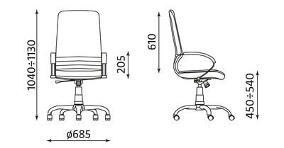  POMIESZCZENIA DLA STUDENTÓW  21. Biurko 120x60x105 szt. 5  Blat biurka wykonany z płyty obustronnie laminowanej o klasie higieniczności E1, grubości 25 mm, oklejonej obrzeżem pcv o grubości 2 mm, w kolorze płyty. Nogi i blenda ,wykonane z płyty obustronnie laminowanej o klasie higieniczności E1, grubości 18 mm, oklejonej obrzeżem pcv o grubości 1 mm, w kolorze płyty. Biurko wyposażone w półkę pod klawiaturę - prowadnice rolkowe, umiejscowienie półki ustalić z Zamawiającym podczas montażu. Elementy biurka połączone ze sobą za pomocą wysokiej jakości złączy mimośrodowych. Nadstawka na biurko o głębokości 250 mm i wysokości 300 mm - blat wykonany z płyty obustronnie laminowanej o klasie higieniczności E1, grubości 25 mm, oklejonej obrzeżem pcv o grubości 2 mm, w kolorze płyty. Nogi i blenda ,wykonane z płyty obustronnie laminowanej o klasie higieniczności E1, grubości 18 mm, oklejonej obrzeżem pcv o grubości 1 mm, w kolorze płyty. Elementy biurka połączone ze sobą za pomocą wysokiej jakości złączy mimośrodowych.W biurku zamontować plastikowe przelotki na kable- umiejscowienie ustalić z Zamawiającym podczas montażu.  Kolor płyty– orzech, szczegóły do uzgodnienia z Zamawiającym.  Wygląd jak na rysunku poglądowym  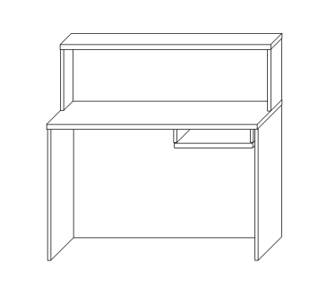  22. Kontener 45x45x60 szt. 5  Kontener mobilny wykonany z płyty wiórowej obustronnie laminowanej o klasie higieniczności E1, obrzeże pcv dobrane pod kolor płyty. Top oklejony obrzeżem 2 mm, pozostałe elementy widoczne oklejone obrzeżem 1 mm. Korpus, plecy, oraz wieniec dolny wykonane z płyty grubości 18 mm, fronty wykonane z płyty 18 mm, wieniec górny wykonany z płyty grubości 25 mm. Kontener posiada 3 szuflady z zamkiem centralnym z dwoma kluczami łamanymi. Top górny nachodzący na szuflady, licowany z frontem szuflad. Uchwyty metalowe o rozstawie min. 128 mm. Szuflady kontenera wyposażone w prowadnice rolkowe. Front szuflad montowany do szuflady za pomocą złącza ułatwiającego ewentualną regulację. Kontener na 4 kółkach z hamulcem. Korpus klejony, kontener montowany w fabryce producenta. Zamek montowany w najwyższej szufladzie.  Kolor płyty– orzech, szczegóły do uzgodnienia z Zamawiającym.  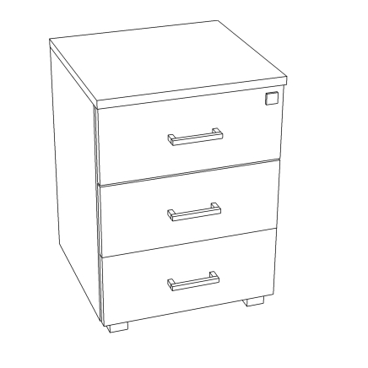  Wygląd jak na rysunku poglądowym  23. Regał 150x30x120 szt. 2  Regał z półkami otwartymi, wykonany z płyty wiórowej obustronnie laminowanej o klasie higieniczności E1, obrzeże pcv dobrane pod kolor płyty. Elementy widoczne oklejone obrzeżem pcv 2 mm, fronty półek oklejone obrzeżem pcv o grubości 1 mm. Korpus, półki oraz wieńce wykonane z płyty grubości 18 mm. Plecy regału wykonane z płyty wiórowej obustronnie laminowanej grubości min. 8 mm w kolorze mebla. Plecy muszą być wsuwane w nafrezowane rowki w bokach i i wieńcu górnym szafki, dodatkowo przymocowane do ścianek bocznych kątownikami. Nie dopuszcza się pleców nakładanych. Regał musi posiadać metalowe stopki poziomujące, z możliwością regulacji od wnętrza , stopki mocowane w dwóch płaszczyznach – do boku i do cokołu , cokół o wysokości ok. 50 mm. Regał posiada przestrzenie na segregatory o wysokości min. 350 mm.  Kolor płyty– orzech, szczegóły do uzgodnienia z Zamawiającym.  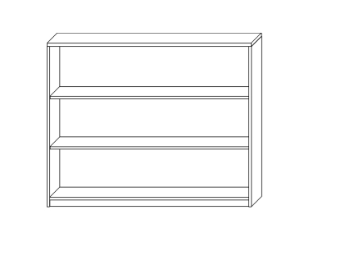  Wygląd jak na rysunku poglądowym  24. Regał 190x30x120 szt. 1  Regał z półkami otwartymi, wykonany z płyty wiórowej obustronnie laminowanej o klasie higieniczności E1, obrzeże pcv dobrane pod kolor płyty. Elementy widoczne oklejone obrzeżem pcv 2 mm, fronty półek oklejone obrzeżem pcv o grubości 1 mm. Korpus, półki oraz wieńce wykonane z płyty grubości 18 mm. Plecy regału wykonane z płyty wiórowej obustronnie laminowanej grubości min. 8 mm w kolorze mebla. Plecy muszą być wsuwane w nafrezowane rowki w bokach i i wieńcu górnym szafki, dodatkowo przymocowane do ścianek bocznych kątownikami. Nie dopuszcza się pleców nakładanych. Regał musi posiadać metalowe stopki poziomujące, z możliwością regulacji od wnętrza , stopki mocowane w dwóch płaszczyznach – do boku i do cokołu , cokół o wysokości ok. 50 mm. Regał posiada przestrzenie na segregatory o wysokości min. 350 mm.  Kolor płyty– orzech, szczegóły do uzgodnienia z Zamawiającym.  Wygląd jak na rysunku poglądowym  25. Regał 60x30x120 szt.1  Regał z półkami otwartymi, wykonany z płyty wiórowej obustronnie laminowanej o klasie higieniczności E1, obrzeże pcv dobrane pod kolor płyty. Elementy widoczne oklejone obrzeżem pcv 2 mm, fronty półek oklejone obrzeżem pcv o grubości 1 mm. Korpus, półki oraz wieńce wykonane z płyty grubości 18 mm. Plecy regału wykonane z płyty wiórowej obustronnie laminowanej grubości min. 8 mm w kolorze mebla. Plecy muszą być wsuwane w nafrezowane rowki w bokach i i wieńcu górnym szafki, dodatkowo przymocowane do ścianek bocznych kątownikami. Nie dopuszcza się pleców nakładanych. Regał musi posiadać metalowe stopki poziomujące, z możliwością regulacji od wnętrza , stopki mocowane w dwóch płaszczyznach – do boku i do cokołu , cokół o wysokości ok. 50 mm. Regał posiada przestrzenie na segregatory o wysokości min. 350 mm.  Kolor płyty– orzech, szczegóły do uzgodnienia z Zamawiającym.  Wygląd jak na rysunku poglądowym  26. Regał 90x30x120 szt.1  Regał z półkami otwartymi, wykonany z płyty wiórowej obustronnie laminowanej o klasie higieniczności E1, obrzeże pcv dobrane pod kolor płyty. Elementy widoczne oklejone obrzeżem pcv 2 mm, fronty półek oklejone obrzeżem pcv o grubości 1 mm. Korpus, półki oraz wieńce wykonane z płyty grubości 18 mm. Plecy regału wykonane z płyty wiórowej obustronnie laminowanej grubości min. 8 mm w kolorze mebla. Plecy muszą być wsuwane w nafrezowane rowki w bokach i i wieńcu górnym szafki, dodatkowo przymocowane do ścianek bocznych kątownikami. Nie dopuszcza się pleców nakładanych. Regał musi posiadać metalowe stopki poziomujące, z możliwością regulacji od wnętrza , stopki mocowane w dwóch płaszczyznach – do boku i do cokołu , cokół o wysokości ok. 50 mm. Regał posiada przestrzenie na segregatory o wysokości min. 350 mm.  Kolor płyty– orzech, szczegóły do uzgodnienia z Zamawiającym.  Wygląd jak na rysunku poglądowym  27. Zabudowa na kaloryfer 160x35x105szt.1  Blat o grubości 25 mm, wykonany z płyty dwustronnie laminowanej, o klasie higieniczności E1 oklejony obrzeżem pcv dobranym pod kolor blatu, grubości 2mm. Nogi wykonane z stalowej rury o przekroju Ø 50 mm, malowane proszkowo w kolorze RAL 9006. Nogi zakończone czarnymi plastikowymi stopkami umożliwiającymi poziomowanie w zakresie +15mm. Nogi należy zamontować podczas montażu w Zamawiającego-należy dostosować ich umiejscowienie do zamontowanego kaloryfera. Blat zamontować do ściany za pomocą kątowników.  Kolor płyty– orzech, szczegóły do uzgodnienia z Zamawiającym.  Wygląd jak na rysunku poglądowym  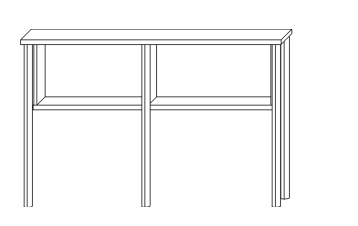  8. Zabudowa na kaloryfer 80x30x105 szt.1  Blat o grubości 25 mm, wykonany z płyty dwustronnie laminowanej, o klasie higieniczności E1 oklejony obrzeżem pcv dobranym pod kolor blatu, grubości 2mm. Nogi wykonane z stalowej rury o przekroju Ø 50 mm, malowane proszkowo w kolorze RAL 9006. Nogi zakończone czarnymi plastikowymi stopkami umożliwiającymi poziomowanie w zakresie +15mm. Nogi należy zamontować podczas montażu w Zamawiającego-należy dostosować ich umiejscowienie do zamontowanego kaloryfera. Blat zamontować do ściany za pomocą kątowników.  Kolor płyty– orzech, szczegóły do uzgodnienia z Zamawiającym.  Wygląd jak na rysunku poglądowym  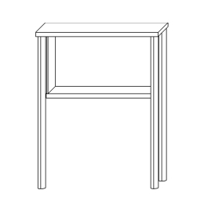  9. Zabudowa na kaloryfer 135x35x105 szt.1  Blat o grubości 25 mm, wykonany z płyty dwustronnie laminowanej, o klasie higieniczności E1 oklejony obrzeżem pcv dobranym pod kolor blatu, grubości 2mm. Nogi wykonane z stalowej rury o przekroju Ø 50 mm, malowane proszkowo w kolorze RAL 9006. Nogi zakończone czarnymi plastikowymi stopkami umożliwiającymi poziomowanie w zakresie +15mm. Nogi należy zamontować podczas montażu w Zamawiającego-należy dostosować ich umiejscowienie do zamontowanego kaloryfera. Blat zamontować do ściany za pomocą kątowników.  Kolor płyty– orzech, szczegóły do uzgodnienia z Zamawiającym.  Wygląd jak na rysunku poglądowym  10. Zabudowa na kaloryfer 105x35x105 szt.1  Blat o grubości 25 mm, wykonany z płyty dwustronnie laminowanej, o klasie higieniczności E1 oklejony obrzeżem pcv dobranym pod kolor blatu, grubości 2mm. Nogi wykonane z stalowej rury o przekroju Ø 50 mm, malowane proszkowo w kolorze RAL 9006. Nogi zakończone czarnymi plastikowymi stopkami umożliwiającymi poziomowanie w zakresie +15mm. Nogi należy zamontować podczas montażu w Zamawiającego-należy dostosować ich umiejscowienie do zamontowanego kaloryfera. Blat zamontować do ściany za pomocą kątowników.  Kolor płyty– orzech, szczegóły do uzgodnienia z Zamawiającym.  Wygląd jak na rysunku poglądowym  11. Zabudowa na kaloryfer 135x35x105 szt.1  Blat o grubości 25 mm, wykonany z płyty dwustronnie laminowanej, o klasie higieniczności E1 oklejony obrzeżem pcv dobranym pod kolor blatu, grubości 2mm. Nogi wykonane z stalowej rury o przekroju Ø 50 mm, malowane proszkowo w kolorze RAL 9006. Nogi zakończone czarnymi plastikowymi stopkami umożliwiającymi poziomowanie w zakresie +15mm. Nogi należy zamontować podczas montażu w Zamawiającego-należy dostosować ich umiejscowienie do zamontowanego kaloryfera. Blat zamontować do ściany za pomocą kątowników.  Kolor płyty– orzech, szczegóły do uzgodnienia z Zamawiającym.  Wygląd jak na rysunku poglądowym  12. Fotel obrotowy szt. 5  Krzesło obrotowe posiadające:  - szerokie, komfortowe siedzisko i ergonomicznie wyprofilowane oparcie  - komfortowe, wysokie oparcie  - oparcie tapicerowane z obydwu stron  - możliwość swobodnego kołysania się  - maksymalny kąt wychylenia oparcia wynosi 13˚  - możliwość blokady oparcia w pozycji do pracy  - regulacja siły oporu oparcia  - płynna regulacja wysokości krzesła za pomocą podnośnika pneumatycznego  - stalowe podłokietniki z miękkimi, tapicerowanymi nakładkami  - podstawa stalowa, chromowana  - samohamowne kółka do powierzchni dywanowych  Krzesło tapicerowane tkaniną o parametrach nie gorszych niż :  Ścieralność : 50 000 cykli Martindala, wg EN 12947-2  Gramatura 300 - 400 g/m2  Niepalność : wg EN 1021-1, EN 1021-2  Przybliżone wymiary krzesła:  Powyższy asortyment stanowi wyposażenie do budynku Politechniki Rzeszowskiej . Przed realizacją konieczna jest wizja lokalna celem opomiarowania i uzgodnień dotyczących kolorystyki i późniejszego ustawienia mebli.
2 | Dostawa, montaż i ustawienie mebli dla budynku Arcus Politechniki Rzeszowskiej

Zakład Finansów Bankowości i Rachunkowości

- SEKRETARIAT – x 1

1. Biurko 170x170x80 szt. 1 ( wyposażone w stolik, kontener z szafką, kontener z szufladami )

Biurko zaokrąglone- kształt, jak na poniższym rysunku . Blat i nogi wykonane z płyty obustronnie laminowanej o klasie higieniczności E1, grubości 25 mm, oklejonej obrzeżem pcv o grubości 2 mm, w kolorze płyty. Blendy wykonane z płyty obustronnie laminowanej o klasie higieniczności E1, grubości 18 mm, oklejonej obrzeżem pcv o grubości 1 mm, w kolorze płyty. Elementy biurka połączone ze sobą za pomocą wysokiej jakości złączy mimośrodowych. Biurko wyposażone w półkę pod klawiaturę - prowadnice rolkowe, umiejscowienie półki ustalić z Zamawiającym podczas montażu. Pod biurkiem- w środkowej części, należy zamontować półkę na wysokości ok. 100mm od podłogi. Półka na regulowanych nóżkach meblowych w kolorze czarnym – półka pokazana na rysunku. Biurko wyposażone w dwa kontenery – opis i rysunek poniżej. Do biurka dostawiony stolik- blat wykonany z płyty obustronnie laminowanej o klasie higieniczności E1, grubości 25 mm, oklejonej obrzeżem pcv o grubości 2 mm, w kolorze płyty. Stolik na dwóch nogach metalowych . Nogi wykonane ze stalowej rury o przekroju Ø 50 mm, malowane proszkowo w kolorze RAL 9006. Nogi zakończone czarnymi plastikowymi stopkami umożliwiającymi poziomowanie w zakresie +15mm. Blat stolika docięty o kształtu biurka i zamontowany do biurka za pomocą wysokiej jakości złączy meblowych. W biurku zamontować plastikowe przelotki na kable, umiejscowienie ustalić z Zamawiającym podczas montażu.
Kolor płyty– blat i korpus biurka – akacja, szczegóły do uzgodnienia z Zamawiającym.
* Kontener mobilny 40x50x65 szt. 1- wykonany z płyty wiórowej obustronnie laminowanej o klasie higieniczności E1, obrzeże pcv dobrane pod kolor płyty. Top oklejony obrzeżem 2 mm, pozostałe elementy widoczne oklejone obrzeżem 1 mm. Korpus, plecy, oraz wieniec dolny wykonane z płyty grubości 18 mm, fronty wykonane z płyty 18 mm, wieniec górny wykonany z płyty grubości 25 mm. Kontener posiada 3 szuflady z zamkiem centralnym z dwoma kluczami łamanymi. Top górny nachodzący na szuflady, licowany z frontem szuflad. Uchwyty metalowe o rozstawie min. 128 mm, forma prosta, kolor do uzgodnienia. Szuflady kontenera wyposażone w prowadnice rolkowe. Front szuflad montowany do szuflady za pomocą złącza ułatwiającego ewentualną regulację. Kontener na 4 kółkach z hamulcem. Korpus klejony, kontener montowany w fabryce producenta. Zamek montowany w najwyższej szufladzie.
Kolor płyty– fronty – akacja, korpusy - grafit, szczegóły do uzgodnienia z Zamawiającym.
Wygląd jak na rysunku poglądowym
* Kontener mobilny 40x50x65 szt. 1 - wykonany z płyty wiórowej obustronnie laminowanej o klasie higieniczności E1, obrzeże pcv dobrane pod kolor płyty. Top oklejony obrzeżem 2 mm, pozostałe elementy widoczne oklejone obrzeżem 2 mm. Korpus, plecy, oraz wieniec dolny wykonane z płyty grubości 18 mm, fronty wykonane z płyty 18 mm, wieniec górny wykonany z płyty grubości 36 mm. Kontener posiada front uchylny. Front musi posiadać 2 zawiasy puszkowe niklowane o średnicy puszki min 35 mm z możliwością regulacji w dwóch płaszczyznach o kącie rozwarcia do 110 stopni. Uchwyt metalowy o rozstawie min. 128 mm, forma prosta, kolor do uzgodnienia. Top górny nachodzący na szafkę, licowany z frontem. Kontener na 4 kółkach z hamulcem. Korpus klejony, kontener montowany w fabryce producenta. Szafka posiada zamek meblowy z dwoma kluczami łamanymi.
Kolor płyty– fronty – akacja, korpusy - grafit, szczegóły do uzgodnienia z Zamawiającym.
Wygląd jak na rysunku poglądowym

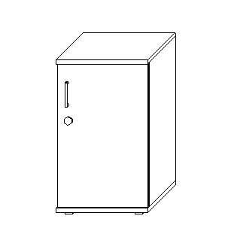
Wygląd całej zabudowy- biurko z kontenerami i stolikiem:
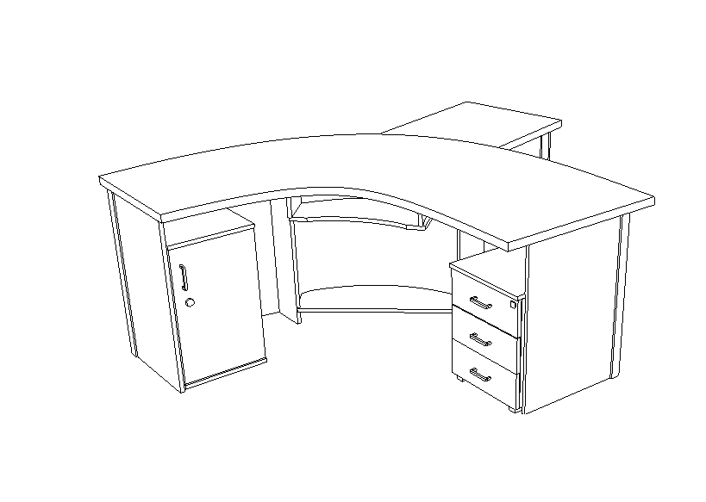
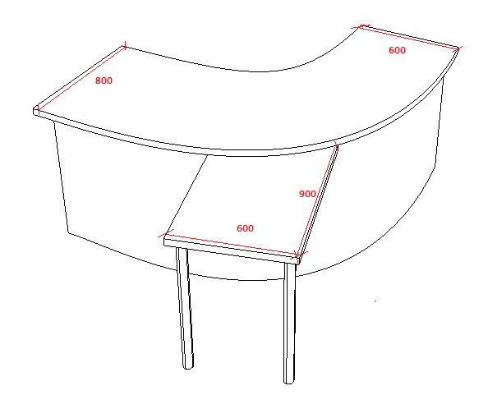

2. Komoda 90x30x100 szt. 1
Komoda z drzwiami uchylnymi, wykonana z płyty wiórowej obustronnie laminowanej o klasie higieniczności E1, obrzeże pcv dobrane pod kolor płyty. Elementy widoczne oklejone obrzeżem 1 mm, fronty półek oklejone obrzeże pcv grubości 1 mm. Korpus, półki, oraz wieniec dolny wykonane z płyty grubości 18 mm, fronty wykonane z płyty 18 mm, wieniec górny wykonany z płyty grubości 25 mm oklejony obrzeżem pcv o grubości 1 mm. Plecy szafki wykonane z płyty wiórowej obustronnie laminowanej grubości min. 8 mm w kolorze mebla. Plecy muszą być wsuwane w nafrezowane rowki w bokach i wieńcu górnym szafki, dodatkowo przymocowane do ścianek bocznych kątownikami. Nie dopuszcza się pleców nakładanych. Fronty muszą posiadać po dwa zawiasy puszkowe niklowane o średnicy puszki min 35 mm z możliwością regulacji w dwóch płaszczyznach, posiadające kąt rozwarcia do 110st. Cokół o wysokości ok.50 mm. Wieniec górny licowany z drzwiami szafki, wieniec dolny chowany za drzwiami szafki. Szafka musi posiadać metalowe stopki poziomujące, z możliwością regulacji od wnętrza szafy, stopki mocowane w 2 płaszczyznach – do boku i do cokołu szafki. Uchwyty metalowe o rozstawie min. 128 mm, forma prosta, kolor do uzgodnienia. Szafka posiada 2 półki z możliwością regulacji w 5 pozycjach, co 32 mm. Komoda wyposażona w zamek meblowy z dwoma kluczami łamanymi.
Kolor płyty– fronty – akacja, korpusy - grafit, szczegóły do uzgodnienia z Zamawiającym.
Wygląd jak na rysunku poglądowym:

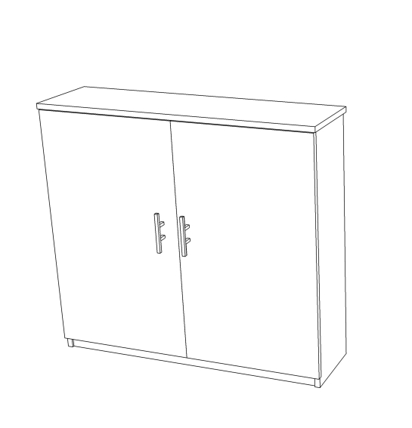
3. Zabudowa kuchenna ze zlewozmywakiem i ociekaczem 120x65x220h SZT. 1
Zabudowa wysoka wykonana z płyty obustronnie laminowanej o klasie higieniczności E1. Fronty , korpusy i półki wykonane z płyty o grubości 18 mm, oklejone obrzeżem pcv o grubości 1 mm. Plecy – brak- płytki istniejące u Zamawiającego. Dolne fronty o wysokości ok. 1050 mm, górne fronty o wysokości ok. 1070 mm. Wieniec górny wykonany z płyty o grubości 25 mm. We wnętrzu szafki – w dolnej części, znajduje się zlewozmywak stalowy- 1 komora plus pół-ociekacz, należy wyciąć odpowiedni otwór w blacie, pod blatem wewnętrzna półka z otworem na syfon. Blat kuchenny laminowany o grubości min. 28 mm, fabrycznie zaoblony. We wnętrzu szafki – w górnej części, znajduje się dwupółkowy ociekacz w kolorze białym, nad nim półka z płyty o grubości 18 mm. Każdy z frontów posiada po min. dwa zawiasy puszkowe niklowane o średnicy puszki min 35 mm z możliwością regulacji w dwóch płaszczyznach, posiadające kąt rozwarcia do 110st. Szafka posiada uchwyty metalowe o rozstawie min. 128 mm, forma prosta, kolor do uzgodnienia. Szafka musi posiadać metalowe stopki poziomujące, z możliwością regulacji od wnętrza szafki, stopki mocowane w 2 płaszczyznach – od boki i od przodu szafki, cokół o wysokości ok. 50 mm.
Kolor płyty– fronty – akacja, korpusy - grafit, szczegóły do uzgodnienia z Zamawiającym.
Wygląd jak na rysunku poglądowym:
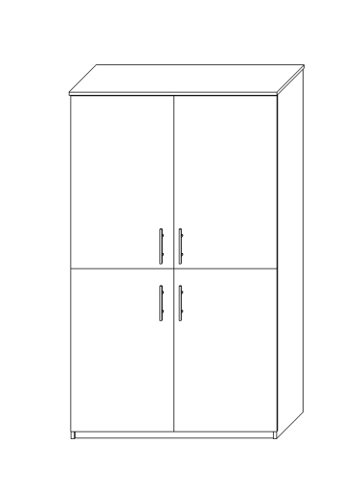

4. Szafa ubraniowa 50x45x220 SZT. 1
Szafa ubraniowa z drzwiami uchylnymi, wykonana z płyty wiórowej obustronnie laminowanej o klasie higieniczności E1, obrzeże pcv dobrane pod kolor płyty. Elementy widoczne oklejone obrzeżem pcv 2 mm, fronty półek oklejone obrzeżem pcv o grubości 1 mm. Korpus, półki, oraz wieniec dolny wykonane z płyty grubości 18 mm, fronty wykonane z płyty grubości 18 mm, wieniec górny wykonany z płyty grubości 25 mm oklejony obrzeżem pcv o grubości 1 mm i promieniu R=3. Plecy szafy wykonane z płyty wiórowej obustronnie laminowanej grubości min. 8 mm w kolorze mebla. Plecy muszą być wsuwane w nafrezowane rowki w bokach i wieńcu górnym szafki, dodatkowo przymocowane do ścianek bocznych kątownikami. Nie dopuszcza się pleców nakładanych. Szafa musi posiadać minimum 3 zawiasy puszkowe niklowane o średnicy puszki min 35 mm z możliwością regulacji w dwóch płaszczyznach (na jedno skrzydło drzwi) o kącie rozwarcia do 110 stopni. Szafa wyposażona w wysuwny wieszak na ubrania, mocowany pod półką konstrukcyjną. Wieniec górny licowany z drzwiami szafy, wieniec dolny chowany za drzwiami szafy. Szafa musi posiadać metalowe stopki poziomujące, z możliwością regulacji od wnętrza szafy, stopki mocowane w dwóch płaszczyznach – do boku i do przodu szafy, cokół o wysokości ok. 50 mm. Uchwyty metalowe o rozstawie min. 128 mm, forma prosta, kolor do uzgodnienia. Szafa wyposażona w zamek meblowy z dwoma kluczami łamanymi. Korpus klejony, szafka montowana w fabryce producenta.
Kolor płyty– fronty – akacja, korpusy - grafit, szczegóły do uzgodnienia z Zamawiającym.
Wygląd jak na rysunku poglądowym:
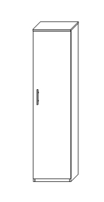

5. Regał zamykany 80x45x220 SZT. 2
Regał z drzwiami uchylnymi w dolnej części o wysokości ok. 710 mm, w środkowej części z drzwiami uchylnymi o wysokości ok. 710 mm, z drzwiami uchylnymi w górnej części o wysokości ok. 710 mm, wykonany z płyty wiórowej obustronnie laminowanej o klasie higieniczności E1, obrzeże pcv dobrane pod kolor płyty. Elementy widoczne oklejone obrzeżem pcv 2 mm, fronty półek oklejone obrzeżem pcv o grubości 1 mm. Korpus, fronty , półki oraz wieniec dolny wykonane z płyty grubości 18 mm, wieniec górny wykonany z płyty grubości 25 mm. Plecy regału wykonane z płyty wiórowej obustronnie laminowanej grubości min. 8 mm w kolorze mebla. Plecy muszą być wsuwane w nafrezowane rowki w bokach i i wieńcu górnym szafki, dodatkowo przymocowane do ścianek bocznych kątownikami. Nie dopuszcza się pleców nakładanych. Fronty regału muszą posiadać minimum 2 zawiasy puszkowe niklowane o średnicy puszki min 35 mm z możliwością regulacji w dwóch płaszczyznach (na jedno skrzydło drzwi) o kącie rozwarcia do 110 stopni. Regał musi posiadać metalowe stopki poziomujące, z możliwością regulacji od wnętrza , stopki mocowane w dwóch płaszczyznach – do boku i do cokołu , cokół o wysokości ok. 50 mm. W regale zamontowane 3 szt zamki meblowe z dwoma kluczami łamanymi. Uchwyty metalowe o rozstawie min. 128 mm, forma prosta, kolor do uzgodnienia. Regał posiada wewnątrz przestrzenie na segregatory o wysokości min. 320 mm.

Kolor płyty– fronty – akacja, korpusy - grafit, szczegóły do uzgodnienia z Zamawiającym.
Wygląd jak na rysunku poglądowym

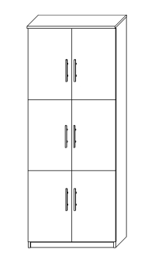
6. Szafka wisząca 60x40x30 szt. 2
Szafka wisząca z frontami otwieranymi do góry, wykonana z płyty wiórowej obustronnie laminowanej o klasie higieniczności E1, obrzeże pcv dobrane pod kolor płyty. Elementy widoczne oklejone obrzeżem pcv 2 mm. Korpus, fronty oraz wieniec dolny wykonane z płyty grubości 18 mm, wieniec górny wykonany z płyty grubości 25 mm. Plecy szafki wykonane z płyty wiórowej obustronnie laminowanej grubości min. 8 mm w kolorze mebla. Plecy muszą być wsuwane w nafrezowane rowki w bokach i i wieńcu górnym szafki, dodatkowo przymocowane do ścianek bocznych kątownikami. Nie dopuszcza się pleców nakładanych. Fronty muszą posiadać minimum 2 zawiasy puszkowe niklowane o średnicy puszki min 35 mm z możliwością regulacji w dwóch płaszczyznach (na jedno skrzydło drzwi) o kącie rozwarcia do 110 stopni. Fronty otwierane bezuchwytowo- na dotyk - tip-on. Szafka montowana do ściany za pomocą wysokiej jakości metalowych zawieszek meblowych.

Kolor płyty– fronty – akacja, korpusy - grafit, szczegóły do uzgodnienia z Zamawiającym.
Wygląd jak na rysunku poglądowym:
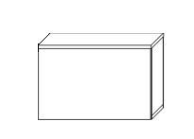

7. Zabudowa kaloryfera 255x30x74 szt. 1

Zabudowa wykonana z płyty wiórowej obustronnie laminowanej o klasie higieniczności E1, obrzeże pcv dobrane pod kolor płyty. Elementy widoczne oklejone obrzeżem 1 mm. Zabudowa składa się ze ,,szczebelków” połączonych elementem z płyty przykrywającym parapet i łączącą listwą dolną. Wieniec górny licowany ze szczebelkami.
Kolor płyty– fronty – akacja, szczegóły do uzgodnienia z Zamawiającym.
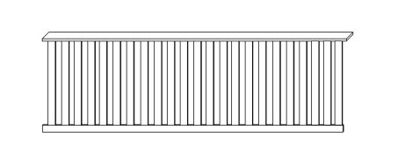
Wygląd jak na rysunku poglądowym:

8. Wieszak 70x20x70 szt. 1

Panel z półką , wykonany z płyty wiórowej obustronnie laminowanej o klasie higieniczności E1 o grubości 18 mm, obrzeże pcv dobrane pod kolor płyty. Wieszaki metalowe podwójne w kolorze aluminium, zamontowane do panela. Całość montowana do ściany za pomocą wysokiej jakości zawieszek meblowych.
Kolor płyty– akacja, szczegóły do uzgodnienia z Zamawiającym.
Wygląd jak na rysunku poglądowym

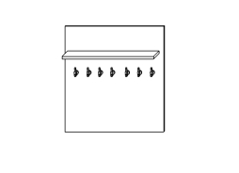
9. Listwy odbojowe 435x1,8x45 szt.1 300x1,8x45 szt. 1

Listwy wykonane z płyty dwustronnie laminowanej o grubości 18 mm, o klasie higieniczności E1 , obrzeże pcv dobrane pod kolor blatu, grubości 1 mm. Przymocowane do ściany za pomocą dybli montażowych.
Kolor płyty– akacja, szczegóły do uzgodnienia z Zamawiającym.

10. Fotel obrotowy szt. 1

Cechy charakterystyczne krzesła:

Siedzisko - tapicerowane tkaniną

Dostępne regulacje:
1. Regulacja wysokości siedziska
2. Regulacja kąta odchylenia oparcia
3. Regulacja podparcia lędźwiowego
4. Regulacja głębokości siedziska
5. Regulacja siły odchylania oparcia
Mechanizm
- M- synchro z blokadą oparcia w 4 położeniach (zakres regulacji odchylenia: oparcia 22°, siedziska 13°) - standard
Podłokietniki regulowane góra-dół (zakres 80mm) z miękką nakładką

Oparcie pokryte elastyczną membraną w kolorze czarnym. . Wyposażone w regulację wysokości podparcia lędźwiowego (zakres 70 mm)

Podstawa- krzyżak czarny plastikowy (nylon) Ø 700
Kółka twarde kółka na miękką powierzchnię Ø 65

Kolor tapicerki – do ustalenia z Zamawiającym, tapicerka z grupy 1

Wygląd jak na rysunku poglądowym
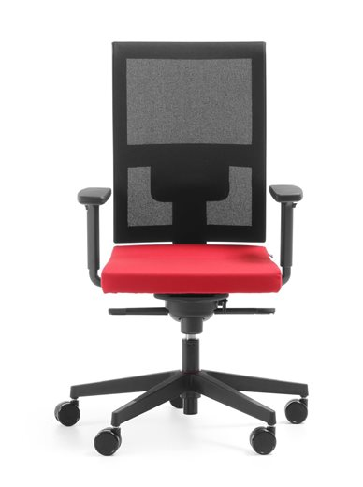
11. Krzesło szt. 2

Cechy charakterystyczne krzesła:

Miękkie, tapicerowane siedzisko
Ergonomiczne,wyprofilowane oparcie

Rama – stalowa - chromowana
Podłokietniki stalowe z plastikowymi nakładkami
Możliwość składowania w stosie
Kolor tapicerki – do ustalenia z Zamawiającym, tapicerka z grupy 1

Wygląd jak na rysunku poglądowym

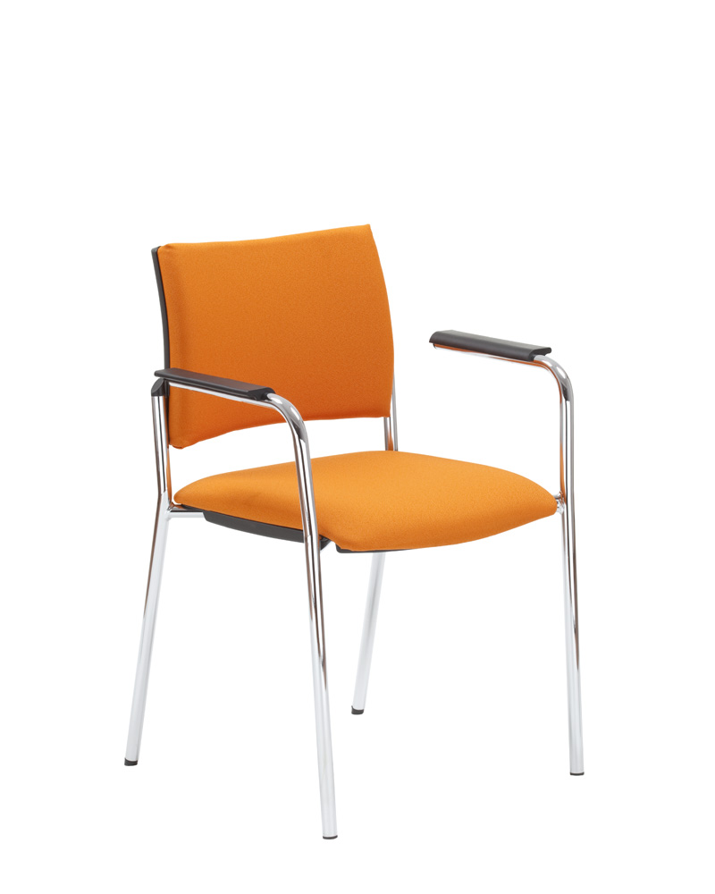

- POKÓJ KIEROWNIKA

12. Biurko 140x60x85 szt. 1

Blat biurka i noga wykonane z płyty obustronnie laminowanej o klasie higieniczności E1, grubości 25 mm, oklejonej obrzeżem pcv o grubości 2 mm, w kolorze płyty. Elementy biurka połączone ze sobą za pomocą wysokiej jakości złączy mimośrodowych. W biurku zamontować plastikowe przelotki na kable, umiejscowienie ustalić z Zamawiającym podczas montażu.

Kolor płyty– blat i korpus biurka – akacja, szczegóły do uzgodnienia z Zamawiającym.

13. Biurko 160x50x82 SZT. 1

Blat biurka wykonany z płyty obustronnie laminowanej o klasie higieniczności E1, grubości 25 mm, oklejonej obrzeżem pcv o grubości 2 mm, w kolorze płyty. Nogi , korpusy i fronty wykonane z płyty obustronnie laminowanej o klasie higieniczności E1, grubości 18 mm, oklejonej obrzeżem pcv o grubości 1 mm, w kolorze płyty. Elementy biurka połączone ze sobą za pomocą wysokiej jakości złączy mimośrodowych. Biurko wyposażone w dwie szafki z szufladami – opis poniżej

Kolor płyty– fronty – akacja, korpusy - grafit, szczegóły do uzgodnienia z Zamawiającym.
14. Kontener 40x45x79- wysokość dostosowana do wysokości biurka – szt. 2

Kontener wykonany z płyty wiórowej obustronnie laminowanej o klasie higieniczności E1, obrzeże pcv dobrane pod kolor płyty. Top oklejony obrzeżem 2 mm, pozostałe elementy widoczne oklejone obrzeżem 1 mm. Korpus, plecy, oraz wieniec dolny wykonane z płyty grubości 18 mm, fronty wykonane z płyty 18 mm. Kontener posiada 4szuflady z zamkiem centralnym z dwoma kluczami łamanymi. Uchwyty metalowe o rozstawie min. 128 mm, forma prosta, kolor do uzgodnienia. Szuflady kontenera wyposażone w prowadnice rolkowe. Front szuflad montowany do szuflady za pomocą złącza ułatwiającego ewentualną regulację. Korpus klejony, kontener montowany w fabryce producenta. Zamek montowany w najwyższej szufladzie.
Kolor płyty– fronty – akacja, korpusy - grafit, szczegóły do uzgodnienia z Zamawiającym.
Wygląd jak na rysunku poglądowym
Biurko nr 1, biurko nr 2 i dwa kontenery tworzą całą zabudowę, biurko nr 1 opiera się na biurku nr 2.

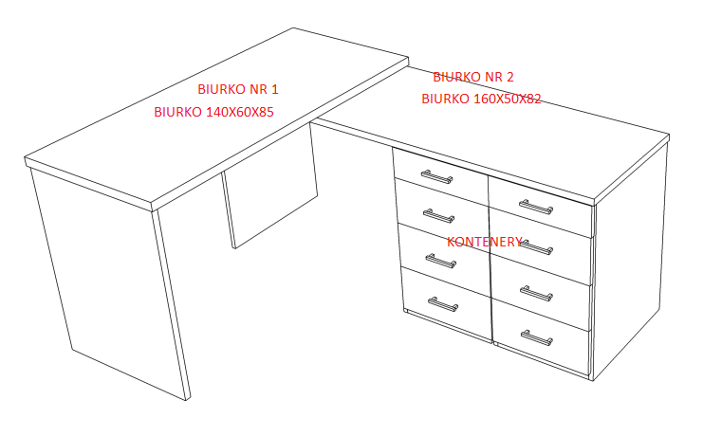

15. Stolik 160x70x75 szt. 1
Blat wykonany z płyty obustronnie laminowanej o klasie higieniczności E1, grubości 25 mm, oklejonej obrzeżem pcv o grubości 2 mm, w kolorze płyty. Nogi o wymiarach 150x80mm, wykonane z elementów płyty obustronnie laminowanej o klasie higieniczności E1, grubości 18 mm, oklejonej obrzeżem pcv o grubości 1 mm, w kolorze płyty, skręconych w formę prostokąta. .Listwy łączące nogi, wykonane z płyty obustronnie laminowanej o klasie higieniczności E1, grubości 18 mm, oklejonej obrzeżem pcv o grubości 1 mm, w kolorze płyty. Elementy stolika połączone ze sobą za pomocą wysokiej jakości złączy mimośrodowych. Korpus klejony, montowany w fabryce producenta.

Kolor płyty– fronty – akacja, korpusy - grafit, szczegóły do uzgodnienia z Zamawiającym.
Wygląd jak na rysunku poglądowym

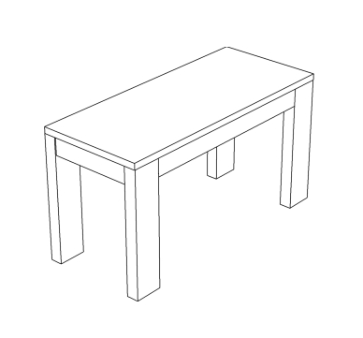

16. Komoda 80x45x100 szt. 1

Komoda z drzwiami uchylnymi, wykonana z płyty wiórowej obustronnie laminowanej o klasie higieniczności E1, obrzeże pcv dobrane pod kolor płyty. Elementy widoczne oklejone obrzeżem 1 mm, fronty półek oklejone obrzeże pcv grubości 1 mm. Korpus, półki, oraz wieniec dolny wykonane z płyty grubości 18 mm, fronty wykonane z płyty 18 mm, wieniec górny wykonany z płyty grubości 25 mm oklejony obrzeżem pcv o grubości 1 mm. Plecy szafki wykonane z płyty wiórowej obustronnie laminowanej grubości min. 8 mm w kolorze mebla. Plecy muszą być wsuwane w nafrezowane rowki w bokach i wieńcu górnym szafki, dodatkowo przymocowane do ścianek bocznych kątownikami. Nie dopuszcza się pleców nakładanych. Fronty muszą posiadać po dwa zawiasy puszkowe niklowane o średnicy puszki min 35 mm z możliwością regulacji w dwóch płaszczyznach, posiadające kąt rozwarcia do 110st. Cokół o wysokości ok.50 mm. Wieniec górny licowany z drzwiami szafki, wieniec dolny chowany za drzwiami szafki. Szafka musi posiadać metalowe stopki poziomujące, z możliwością regulacji od wnętrza szafy, stopki mocowane w 2 płaszczyznach – do boku i do cokołu szafki. Uchwyty metalowe o rozstawie min. 128 mm, forma prosta, kolor do uzgodnienia. Szafka posiada 2 półki z możliwością regulacji w 5 pozycjach, co 32 mm. Komoda wyposażona w zamek meblowy z dwoma kluczami łamanymi.
Kolor płyty– fronty – akacja, korpusy - grafit, szczegóły do uzgodnienia z Zamawiającym.
Wygląd jak na rysunku poglądowym:

17. Szafa aktowa 50x45x220 szt. 1
Szafa z drzwiami uchylnymi, wykonana z płyty wiórowej obustronnie laminowanej o klasie higieniczności E1, obrzeże pcv dobrane pod kolor płyty. Elementy widoczne oklejone obrzeżem pcv 1 mm, fronty półek oklejone obrzeżem pcv grubości 2 mm. Korpus, półki, oraz wieniec dolny wykonane z płyty grubości 18 mm, fronty wykonane z płyty grubości 18 mm, wieniec górny wykonany z płyty grubości 25 mm oklejony obrzeżem pcv o grubości 2 mm i promieniu R=3. Plecy szafy wykonane z płyty wiórowej obustronnie laminowanej grubości min. 8 mm w kolorze mebla. Plecy muszą być wsuwane w nafrezowane rowki w bokach i i wieńcu górnym szafki, dodatkowo przymocowane do ścianek bocznych kątownikami. Nie dopuszcza się pleców nakładanych. Szafa musi posiadać minimum 3 zawiasy puszkowe niklowane o średnicy puszki min 35 mm z możliwością regulacji w dwóch płaszczyznach o kącie rozwarcia do 110 stopni. Szafa wyposażona w półki na segregatory z możliwością regulacji w 5 pozycjach, co 32 mm. Wszystkie krawędzie półek oklejone obrzeżem. Cokół wysokości 50 mm. Wieniec górny licowany z drzwiami szafy, wieniec dolny chowany za drzwiami szafy. Szafa musi posiadać metalowe stopki poziomujące, z możliwością regulacji od wnętrza szafy, stopki mocowane w dwóch płaszczyznach – do boku i do cokołu szafy. Uchwyty metalowe o rozstawie min. 128 mm, forma prosta, kolor do uzgodnienia. Szafa wyposażona w zamek meblowy z dwoma kluczami łamanymi.
Kolor płyty– fronty – akacja, korpusy - grafit, szczegóły do uzgodnienia z Zamawiającym.
Wygląd jak na rysunku poglądowym
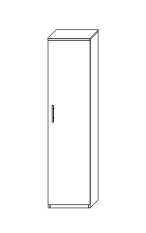
18. Szafa przeszklona aktowa 80x45x220 szt. 1
Szafa z drzwiami uchylnymi , w dolnej części o wysokości ok. 720 mm, wykonane z płyty wiórowej obustronnie laminowanej o klasie higieniczności E1, obrzeże pcv dobrane pod kolor płyty w górnej części z czterema półkami, zamykanymi frontem przeszklonym - szkło matowe w ramce aluminiowej typu Z-1. Elementy widoczne oklejone obrzeżem pcv 2 mm, fronty półek oklejone obrzeżem pcv grubości 1 mm. Korpus, fronty , półki oraz wieniec dolny wykonane z płyty grubości 18 mm, wieniec górny wykonany z płyty grubości 25 mm. Plecy regału wykonane z płyty wiórowej obustronnie laminowanej grubości min. 8 mm w kolorze mebla. Plecy muszą być wsuwane w nafrezowane rowki w bokach i i wieńcu górnym szafki, dodatkowo przymocowane do ścianek bocznych kątownikami. Nie dopuszcza się pleców nakładanych. Fronty muszą posiadać minimum 2 zawiasy puszkowe niklowane o średnicy puszki min 35 mm z możliwością regulacji w dwóch płaszczyznach (na jedno skrzydło drzwi) o kącie rozwarcia do 110 stopni. Szafa musi posiadać metalowe stopki poziomujące, z możliwością regulacji od wnętrza , stopki mocowane w dwóch płaszczyznach – do boku i do cokołu , cokół o wysokości ok. 50 mm. Uchwyty metalowe o rozstawie min. 128 mm, forma prosta, kolor do uzgodnienia. Wszystkie półki zamontowane z możliwością regulacji w 5 pozycjach, co 32 mm. Szafa wyposażona w zamek meblowy z dwoma kluczami łamanymi.
Kolor płyty– fronty – akacja, korpusy - grafit, szczegóły do uzgodnienia z Zamawiającym.
Wygląd jak na rysunku poglądowym
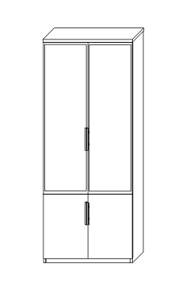
19. Zabudowa kaloryfera 255x30x74 szt. 1
Zabudowa wykonana z płyty wiórowej obustronnie laminowanej o klasie higieniczności E1, obrzeże pcv dobrane pod kolor płyty. Elementy widoczne oklejone obrzeżem 1 mm, fronty półek oklejone obrzeże pcv grubości 1 mm. Zabudowa składa się z ,,szczebelków” połaczonych elementem z płyty przykrywającym parapet i łączącą listwą dolną. Wieniec górny licowany ze szczebelkami.
Kolor płyty– akacja, szczegóły do uzgodnienia z Zamawiającym.

Wygląd jak na rysunku poglądowym:

20. Listwy odbojowe 225x1,8x45 szt.1 , 38x1,8x220 szt. 1

Listwy wykonane z płyty dwustronnie laminowanej o grubości 18 mm, o klasie higieniczności E1 , obrzeże pcv dobrane pod kolor blatu, grubości 1 mm. Przymocowane do ściany za pomocą dybli montażowych.
Kolor płyty– akacja, szczegóły do uzgodnienia z Zamawiającym.
21. Fotel obrotowy szt. 1

Cechy charakterystyczne fotela:
Mechanizm Epron Syncron -możliwość swobodnego kołysania się, oparcie odchylające się synchronicznie z siedziskiem w stosunku 2:1, możliwość blokady siedziska i oparcia w 5 pozycjach oraz regulowana wysokość fotela za pomocą podnośnika pneumatycznego, regulowana wysokość podparcia lędźwi, a także regulacja siły oporu oparcia i system Anti-Shock - zabezpieczenie przed uderzeniem oparcia w plecy użytkownik. Maksymalny kąt wychylenia oparcia wynosi 20˚, przy 11˚ odchylenia siedziska,
Siedzisko i oparcie – szerokie siedzisko, wyprofilowane, wysokie oparcie fotela, miękkie, tapicerowane, regulowany, tapicerowany zagłówek.
Podłokietniki – regulowane
Podstawa – pięcioramienna aluminiowa w wykończeniu alu
Kółka - samohamowne kółka do powierzchni miękkich(śr. 50 cm)
Kolor tapicerki – do ustalenia z Zamawiającym, tapicerka z grupy 1

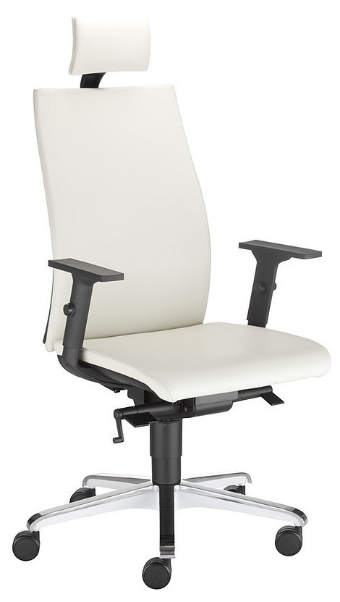
Wygląd jak na rysunku poglądowym

22. Krzesło szt. 4

Cechy charakterystyczne krzesła:

- miękkie, tapicerowane oparcie
- miękkie, tapicerowane siedzisko
- stalowa chromowana rama
- stalowe podłokietniki z plastikowymi nakładkami
- możliwość składowania w stosie (max. 2 szt.)
Kolor tapicerki – do ustalenia z Zamawiającym, tapicerka z grupy 1

Wygląd jak na rysunku poglądowym
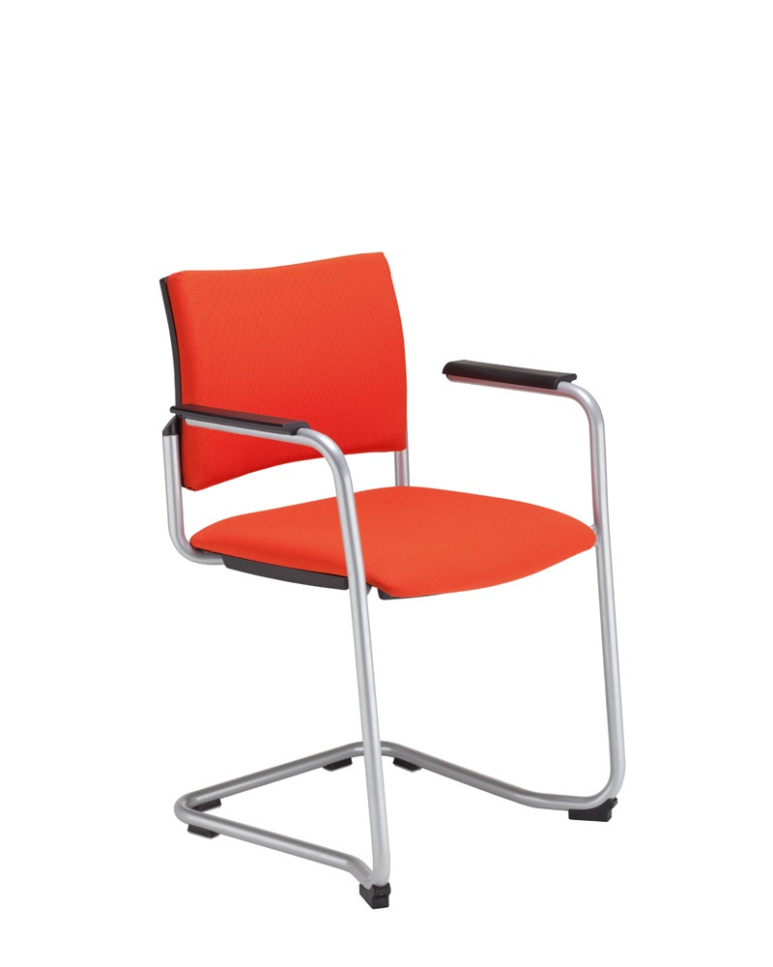
- POKÓJ PRACOWNICZY JEDNOOSOBOWY

23. Biurko 130x60x75 szt. 3

Blat biurka wykonany z płyty obustronnie laminowanej o klasie higieniczności E1, grubości 25 mm, oklejonej obrzeżem pcv o grubości 2 mm, w kolorze płyty. Nogi i blenda ,wykonane z płyty obustronnie laminowanej o klasie higieniczności E1, grubości 18 mm, oklejonej obrzeżem pcv o grubości 1 mm, w kolorze płyty. Elementy biurka połączone ze sobą za pomocą wysokiej jakości złączy mimośrodowych. Biurko wyposażone w półkę pod klawiaturę - prowadnice rolkowe, umiejscowienie półki ustalić z Zamawiającym podczas montażu. W biurku zamontować plastikowe przelotki na kable, umiejscowienie ustalić z Zamawiającym podczas montażu.

Kolor płyty– fronty – akacja, korpusy - grafit, szczegóły do uzgodnienia z Zamawiającym.
Wygląd jak na rysunku poglądowym
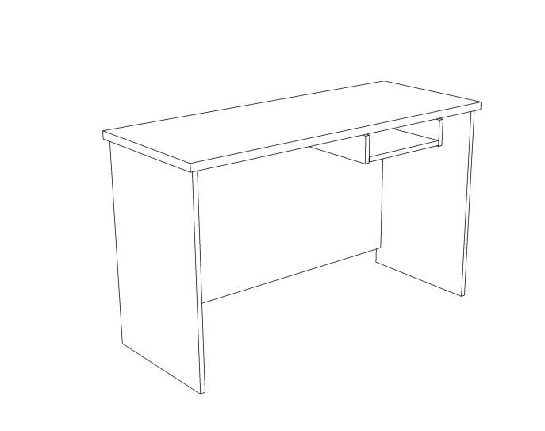
24. Biurko 100x50x75 szt. 3
Blat biurka wykonany z płyty obustronnie laminowanej o klasie higieniczności E1, grubości 25 mm, oklejonej obrzeżem pcv o grubości 2 mm, w kolorze płyty. Nogi i blenda ,wykonane z płyty obustronnie laminowanej o klasie higieniczności E1, grubości 18 mm, oklejonej obrzeżem pcv o grubości 1 mm, w kolorze płyty. Elementy biurka połączone ze sobą za pomocą wysokiej jakości złączy mimośrodowych.
Kolor płyty– fronty – akacja, korpusy - grafit, szczegóły do uzgodnienia z Zamawiającym.
Wygląd jak na rysunku poglądowym
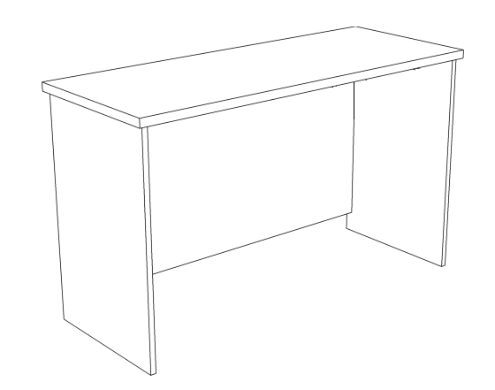
25. Kontener 45x45x65 szt.6
Kontener mobilny wykonany z płyty wiórowej obustronnie laminowanej o klasie higieniczności E1, obrzeże pcv dobrane pod kolor płyty. Top oklejony obrzeżem 2 mm, pozostałe elementy widoczne oklejone obrzeżem 1 mm. Korpus, plecy, oraz wieniec dolny wykonane z płyty grubości 18 mm, fronty wykonane z płyty 18 mm, wieniec górny wykonany z płyty grubości 25 mm. Kontener posiada 3 szuflady z zamkiem centralnym z dwoma kluczami łamanymi. Top górny nachodzący na szuflady, licowany z frontem szuflad. Uchwyty metalowe o rozstawie min. 128 mm, forma prosta, kolor do uzgodnienia. Szuflady kontenera wyposażone w prowadnice rolkowe. Front szuflad montowany do szuflady za pomocą złącza ułatwiającego ewentualną regulację. Kontener na 4 kółkach z hamulcem. Korpus klejony, kontener montowany w fabryce producenta. Zamek montowany w najwyższej szufladzie.
Kolor płyty– fronty – akacja, korpusy - grafit, szczegóły do uzgodnienia z Zamawiającym.
Wygląd jak na rysunku poglądowym

26. Stolik 70x70x75 szt. 3
Blat wykonany z płyty obustronnie laminowanej o klasie higieniczności E1, grubości 25 mm, oklejonej obrzeżem pcv o grubości 2 mm, w kolorze płyty. Nogi o wymiarach 80x80mm, wykonane z elementów płyty obustronnie laminowanej o klasie higieniczności E1, grubości 18 mm, oklejonej obrzeżem pcv o grubości 1 mm, w kolorze płyty, skręconych w formę prostokąta. .Listwy łączące nogi, wykonane z płyty obustronnie laminowanej o klasie higieniczności E1, grubości 18 mm, oklejonej obrzeżem pcv o grubości 1 mm, w kolorze płyty. Elementy stolika połączone ze sobą za pomocą wysokiej jakości złączy mimośrodowych. Korpus klejony, montowany w fabryce producenta.
Kolor płyty– akacja, szczegóły do uzgodnienia z Zamawiającym.
Wygląd jak na rysunku poglądowym

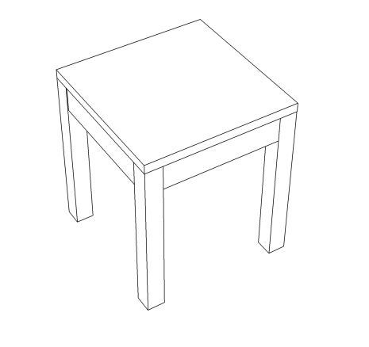
27. Komoda 120x45x100 szt.3
Komoda z trzema drzwiami uchylnymi, wykonana z płyty wiórowej obustronnie laminowanej o klasie higieniczności E1, obrzeże pcv dobrane pod kolor płyty. Elementy widoczne oklejone obrzeżem 1 mm, fronty półek oklejone obrzeże pcv grubości 1 mm. Korpus, półki, oraz wieniec dolny wykonane z płyty grubości 18 mm, fronty wykonane z płyty 18 mm, wieniec górny wykonany z płyty grubości 25 mm oklejony obrzeżem pcv o grubości 1 mm. Plecy szafki wykonane z płyty wiórowej obustronnie laminowanej grubości min. 8 mm w kolorze mebla. Plecy muszą być wsuwane w nafrezowane rowki w bokach i wieńcu górnym szafki, dodatkowo przymocowane do ścianek bocznych kątownikami. Nie dopuszcza się pleców nakładanych. Fronty muszą posiadać po dwa zawiasy puszkowe niklowane o średnicy puszki min 35 mm z możliwością regulacji w dwóch płaszczyznach, posiadające kąt rozwarcia do 110st. Cokół o wysokości ok.50 mm. Wieniec górny licowany z drzwiami szafki, wieniec dolny chowany za drzwiami szafki. Szafka musi posiadać metalowe stopki poziomujące, z możliwością regulacji od wnętrza szafy, stopki mocowane w 2 płaszczyznach – do boku i do cokołu szafki. Uchwyty metalowe o rozstawie min. 128 mm, forma prosta, kolor do uzgodnienia. Szafka posiada 3 półki z możliwością regulacji w 5 pozycjach, co 32 mm. Komoda wyposażona w zamek meblowy z dwoma kluczami łamanymi.
Kolor płyty– fronty – akcja, korpusy - grafit, szczegóły do uzgodnienia z Zamawiającym.
Wygląd jak na rysunku poglądowym:
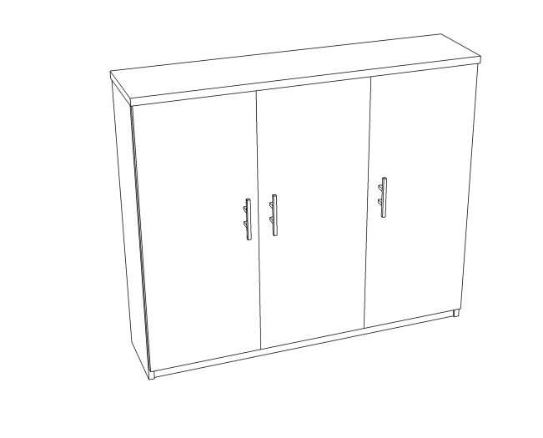
28. Aneks kuchenny z ociekaczem 100x60x220 szt. 3
Zabudowa wysoka wykonana z płyty obustronnie laminowanej o klasie higieniczności E1. Fronty , korpusy i półki wykonane z płyty o grubości 18 mm, oklejone obrzeżem pcv o grubości 1 mm. Plecy – brak- płytki istniejące u Zamawiającego. Dolne fronty o wysokości ok. 720 mm, górne fronty o wysokości ok. 1400 mm. Wieniec górny wykonany z płyty o grubości 25 mm. We wnętrzu szafki z frontami dolnymi znajduje się umywalka- znajdująca się u Zamawiającego, należy wyciąć odpowiedni otwór w blacie. Blat kuchenny laminowany o grubości min. 28 mm, fabrycznie zaoblony. We wnętrzu szafki z górnymi frontami znajduje się dwupółkowy ociekacz i nad nim półka z płyty o grubości 18 mm. Każdy z frontów posiada po min. dwa zawiasy puszkowe niklowane o średnicy puszki min 35 mm z możliwością regulacji w dwóch płaszczyznach, posiadające kąt rozwarcia do 110st. Szafka posiada uchwyty metalowe o rozstawie min. 128 mm, forma prosta, kolor do uzgodnienia. Szafka musi posiadać metalowe stopki poziomujące, z możliwością regulacji od wnętrza szafki, stopki mocowane w 2 płaszczyznach – od boki i od przodu szafki, cokół o wysokości ok. 50 mm. Korpus klejony, szafka montowana w fabryce producenta.
Kolor płyty– fronty – akacja, korpusy - grafit, szczegóły do uzgodnienia z Zamawiającym.
Wygląd jak na rysunku poglądowym
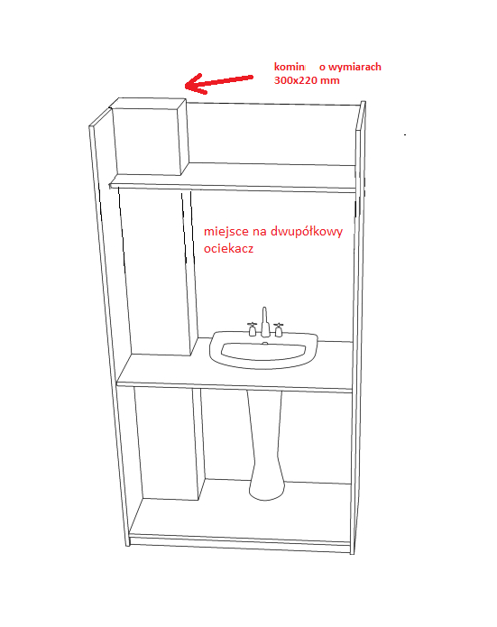
29. Szafa ubraniowa 50x45x220 szt. 3
Szafa ubraniowa z drzwiami uchylnymi, wykonana z płyty wiórowej obustronnie laminowanej o klasie higieniczności E1, obrzeże pcv dobrane pod kolor płyty. Elementy widoczne oklejone obrzeżem pcv 2 mm, fronty półek oklejone obrzeżem pcv o grubości 1 mm. Korpus, półki, oraz wieniec dolny wykonane z płyty grubości 18 mm, fronty wykonane z płyty grubości 18 mm, wieniec górny wykonany z płyty grubości 36 mm oklejony obrzeżem pcv o grubości 1 mm i promieniu R=3. Plecy szafy wykonane z płyty wiórowej obustronnie laminowanej grubości min. 8 mm w kolorze mebla. Plecy muszą być wsuwane w nafrezowane rowki w bokach i wieńcu górnym szafki, dodatkowo przymocowane do ścianek bocznych kątownikami. Nie dopuszcza się pleców nakładanych. Szafa musi posiadać minimum 3 zawiasy puszkowe niklowane o średnicy puszki min 35 mm z możliwością regulacji w dwóch płaszczyznach o kącie rozwarcia do 110 stopni. Szafa wyposażona w wysuwny wieszak na ubrania, mocowany pod półką konstrukcyjną. Wieniec górny licowany z drzwiami szafy, wieniec dolny chowany za drzwiami szafy. Szafa musi posiadać metalowe stopki poziomujące, z możliwością regulacji od wnętrza szafy, stopki mocowane w dwóch płaszczyznach – do boku i do przodu szafy, cokół o wysokości ok. 50 mm. Uchwyty metalowe o rozstawie min. 128 mm, forma prosta, kolor do uzgodnienia. Szafa wyposażona w zamek meblowy z dwoma kluczami łamanymi. Korpus klejony, szafka montowana w fabryce producenta.
Kolor płyty– fronty – akacja, korpusy - grafit, szczegóły do uzgodnienia z Zamawiającym.
Wygląd jak na rysunku poglądowym:
30. Regał zamykany 80x45x220 szt.6
Regał z drzwiami uchylnymi w dolnej części o wysokości ok. 710 mm, w środkowej części z drzwiami uchylnymi o wysokości ok. 710 mm, z drzwiami uchylnymi w górnej części o wysokości ok. 710 mm, wykonany z płyty wiórowej obustronnie laminowanej o klasie higieniczności E1, obrzeże pcv dobrane pod kolor płyty. Elementy widoczne oklejone obrzeżem pcv 2 mm, fronty półek oklejone obrzeżem pcvgrubości 1 mm. Korpus, fronty , półki oraz wieniec dolny wykonane z płyty grubości 18 mm, wieniec górny wykonany z płyty grubości 36 mm. Plecy regału wykonane z płyty wiórowej obustronnie laminowanej grubości min. 10 mm w kolorze mebla. Plecy muszą być wsuwane w nafrezowane rowki w bokach i i wieńcu górnym szafki, dodatkowo przymocowane do ścianek bocznych kątownikami. Nie dopuszcza się pleców nakładanych. Fronty regału muszą posiadać minimum 2 zawiasy puszkowe niklowane o średnicy puszki min 35 mm z możliwością regulacji w dwóch płaszczyznach (na jedno skrzydło drzwi) o kącie rozwarcia do 110 stopni. Regał musi posiadać metalowe stopki poziomujące, z możliwością regulacji od wnętrza , stopki mocowane w dwóch płaszczyznach – do boku i do cokołu , cokół o wysokości ok. 50 mm. W regale zamontowane 3 szt zamki meblowe z dwoma kluczami łamanymi. Umiejscowienie zamków jak na widocznym poniżej rysunku. Uchwyty metalowe o rozstawie min. 128 mm, forma prosta, kolor do uzgodnienia. Regał posiada wewnątrz przestrzenie na segregatory.
Kolor płyty– fronty – akacja, korpusy - grafit, szczegóły do uzgodnienia z Zamawiającym.
Wygląd jak na rysunku poglądowym:

31. Listwy odbojowe 320x1,8x45 szt.3 , 500x1,8x45 szt. 3

Listwy wykonane z płyty dwustronnie laminowanej o grubości 18 mm, o klasie higieniczności E1 , obrzeże pcv dobrane pod kolor blatu, grubości 1 mm. Przymocowane do ściany za pomocą dybli montażowych.
Kolor płyty– akacja, szczegóły do uzgodnienia z Zamawiającym
32. Fotel obrotowy szt. 3

Cechy charakterystyczne krzesła:

Siedzisko - tapicerowane tkaniną

Dostępne regulacje:
1. Regulacja wysokości siedziska
2. Regulacja kąta odchylenia oparcia
3. Regulacja podparcia lędźwiowego
4. Regulacja głębokości siedziska
5. Regulacja siły odchylania oparcia

Mechanizmy
- M+X - synchro z blokadą oparcia w 4 położeniach (zakres regulacji odchylenia: oparcia 22°, siedziska 13°); z regulacją głębokości siedziska
Podłokietniki regulowane góra-dół (zakres 80mm) z miękką nakładką

Oparcie pokryte elastyczną membraną w kolorze czarnym. . Wyposażone w regulację wysokości podparcia lędźwiowego (zakres 70 mm)

Podstawa- krzyżak czarny plastikowy (nylon) Ø 700
Kółka twarde kółka na miękką powierzchnię Ø 65

Kolor tapicerki – do ustalenia z Zamawiającym, tapicerka z grupy 1

Wygląd jak na rysunku poglądowym:

33. Krzesło szt. 12

Cechy charakterystyczne krzesła:
- miękkie, tapicerowane oparcie
- miękkie, tapicerowane siedzisko
- stalowa rama chromowana
- możliwość składowania w stosie (max. 2 szt.)
Kolor tapicerki – do ustalenia z Zamawiającym, tapicerka z grupy 1

Wygląd jak na rysunku poglądowym:
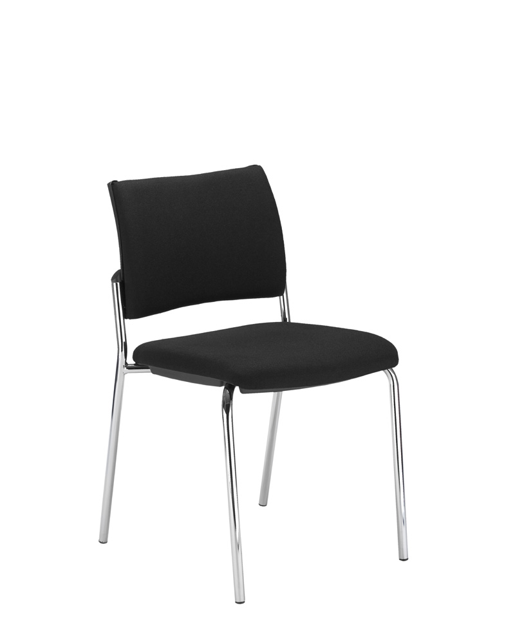

- POKÓJ PRACOWNICZY DWUOSOBOWY

34. Biurko 130x60x75 szt. 28

Blat biurka wykonany z płyty obustronnie laminowanej o klasie higieniczności E1, grubości 25 mm, oklejonej obrzeżem pcv o grubości 2 mm, w kolorze płyty. Nogi i blenda ,wykonane z płyty obustronnie laminowanej o klasie higieniczności E1, grubości 18 mm, oklejonej obrzeżem pcv o grubości 1 mm, w kolorze płyty. Elementy biurka połączone ze sobą za pomocą wysokiej jakości złączy mimośrodowych. Biurko wyposażone w półkę pod klawiaturę - prowadnice rolkowe, umiejscowienie półki ustalić z Zamawiającym podczas montażu. W biurku zamontować plastikowe przelotki na kable, umiejscowienie ustalić z Zamawiającym podczas montażu.

Kolor płyty– fronty – akacja, korpusy - grafit, szczegóły do uzgodnienia z Zamawiającym.
Wygląd jak na rysunku poglądowym:

35. Kontener 40x45x65 szt.28
Kontener mobilny wykonany z płyty wiórowej obustronnie laminowanej o klasie higieniczności E1, obrzeże pcv dobrane pod kolor płyty. Top oklejony obrzeżem 2 mm, pozostałe elementy widoczne oklejone obrzeżem 1 mm. Korpus, plecy, oraz wieniec dolny wykonane z płyty grubości 18 mm, fronty wykonane z płyty 18 mm, wieniec górny wykonany z płyty grubości 25 mm. Kontener posiada 3 szuflady z zamkiem centralnym z dwoma kluczami łamanymi. Top górny nachodzący na szuflady, licowany z frontem szuflad. Uchwyty metalowe o rozstawie min. 128 mm, forma prosta, kolor do uzgodnienia. Szuflady kontenera wyposażone w prowadnice rolkowe. Front szuflad montowany do szuflady za pomocą złącza ułatwiającego ewentualną regulację. Kontener na 4 kółkach z hamulcem. Korpus klejony, kontener montowany w fabryce producenta. Zamek montowany w najwyższej szufladzie.
Kolor płyty– fronty – akacja, korpusy - grafit, szczegóły do uzgodnienia z Zamawiającym.
Wygląd jak na rysunku poglądowym:

36. Dostawka 120x60x75 szt. 14
Blat grubości 25 mm, wykonany z płyty dwustronnie laminowanej, o klasie higieniczności E1 oklejony obrzeżem pcv dobranym pod kolor blatu, grubości 2mm. Nogi wykonane ze stalowej rury o przekroju Ø 50 mm, malowane proszkowo w kolorze RAL 9006. Nogi dostawki zakończone czarnymi plastikowymi stopkami umożliwiającymi poziomowanie w zakresie +15mm
Kolor płyty– blat – akacja, szczegóły do uzgodnienia z Zamawiającym.
Wygląd jak na rysunku poglądowym
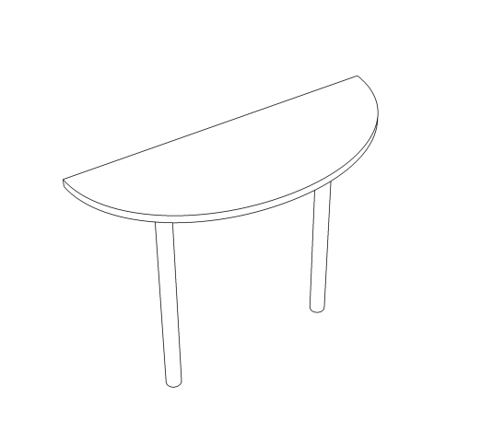

37. Komoda 120x45x100 szt.14
Komoda z trzema drzwiami uchylnymi, wykonana z płyty wiórowej obustronnie laminowanej o klasie higieniczności E1, obrzeże pcv dobrane pod kolor płyty. Elementy widoczne oklejone obrzeżem 1 mm, fronty półek oklejone obrzeże pcv grubości 1 mm. Korpus, półki, oraz wieniec dolny wykonane z płyty grubości 18 mm, fronty wykonane z płyty 18 mm, wieniec górny wykonany z płyty grubości 25 mm oklejony obrzeżem pcv o grubości 1 mm. Plecy szafki wykonane z płyty wiórowej obustronnie laminowanej grubości min. 8 mm w kolorze mebla. Plecy muszą być wsuwane w nafrezowane rowki w bokach i wieńcu górnym szafki, dodatkowo przymocowane do ścianek bocznych kątownikami. Nie dopuszcza się pleców nakładanych. Fronty muszą posiadać po dwa zawiasy puszkowe niklowane o średnicy puszki min 35 mm z możliwością regulacji w dwóch płaszczyznach, posiadające kąt rozwarcia do 110st. Cokół o wysokości ok.50 mm. Wieniec górny licowany z drzwiami szafki, wieniec dolny chowany za drzwiami szafki. Szafka musi posiadać metalowe stopki poziomujące, z możliwością regulacji od wnętrza szafy, stopki mocowane w 2 płaszczyznach – do boku i do cokołu szafki. Uchwyty metalowe o rozstawie min. 128 mm, forma prosta, kolor do uzgodnienia. Szafka posiada 3 półki z możliwością regulacji w 5 pozycjach, co 32 mm. Komoda wyposażona w zamek meblowy z dwoma kluczami łamanymi.
Kolor płyty– fronty – akacja, korpusy - grafit, szczegóły do uzgodnienia z Zamawiającym.
Wygląd jak na rysunku poglądowym:

38. Aneks kuchenny z ociekaczem 100x60x220 szt. 14
Zabudowa wysoka wykonana z płyty obustronnie laminowanej o klasie higieniczności E1. Fronty , korpusy i półki wykonane z płyty o grubości 18 mm, oklejone obrzeżem pcv o grubości 1 mm. Plecy – brak- płytki istniejące u Zamawiającego. Dolne fronty o wysokości ok. 720 mm, górne fronty o wysokości ok. 1400 mm. Wieniec górny wykonany z płyty o grubości 25 mm. We wnętrzu szafki z frontami dolnymi znajduje się umywalka- znajdująca się u Zamawiającego, należy wyciąć odpowiedni otwór w blacie. Blat kuchenny laminowany o grubości min. 28 mm, fabrycznie zaoblony. We wnętrzu szafki z górnymi frontami znajduje się dwupółkowy ociekacz i nad nim półka z płyty o grubości 18 mm. Każdy z frontów posiada po min. dwa zawiasy puszkowe niklowane o średnicy puszki min 35 mm z możliwością regulacji w dwóch płaszczyznach, posiadające kąt rozwarcia do 110st. Szafka posiada uchwyty metalowe o rozstawie min. 128 mm, forma prosta, kolor do uzgodnienia. Szafka musi posiadać metalowe stopki poziomujące, z możliwością regulacji od wnętrza szafki, stopki mocowane w 2 płaszczyznach – od boki i od przodu szafki, cokół o wysokości ok. 50 mm. Korpus klejony, szafka montowana w fabryce producenta.
Kolor płyty– fronty – akacja, korpusy - grafit, szczegóły do uzgodnienia z Zamawiającym.
Wygląd jak na rysunku poglądowym

39. Szafa ubraniowa 50x45x220 szt. 14
Szafa ubraniowa z drzwiami uchylnymi, wykonana z płyty wiórowej obustronnie laminowanej o klasie higieniczności E1, obrzeże pcv dobrane pod kolor płyty. Elementy widoczne oklejone obrzeżem pcv 2 mm, fronty półek oklejone obrzeżem pcv o grubości 1 mm. Korpus, półki, oraz wieniec dolny wykonane z płyty grubości 18 mm, fronty wykonane z płyty grubości 18 mm, wieniec górny wykonany z płyty grubości 36 mm oklejony obrzeżem pcv o grubości 1 mm i promieniu R=3. Plecy szafy wykonane z płyty wiórowej obustronnie laminowanej grubości min. 8 mm w kolorze mebla. Plecy muszą być wsuwane w nafrezowane rowki w bokach i wieńcu górnym szafki, dodatkowo przymocowane do ścianek bocznych kątownikami. Nie dopuszcza się pleców nakładanych. Szafa musi posiadać minimum 3 zawiasy puszkowe niklowane o średnicy puszki min 35 mm z możliwością regulacji w dwóch płaszczyznach (na jedno skrzydło drzwi) o kącie rozwarcia do 110 stopni. Szafa wyposażona w wysuwny wieszak na ubrania, mocowany pod półką konstrukcyjną. Wieniec górny licowany z drzwiami szafy, wieniec dolny chowany za drzwiami szafy. Szafa musi posiadać metalowe stopki poziomujące, z możliwością regulacji od wnętrza szafy, stopki mocowane w dwóch płaszczyznach – do boku i do przodu szafy, cokół o wysokości ok. 50 mm. Uchwyty metalowe o rozstawie min. 128 mm, forma prosta, kolor do uzgodnienia. Szafa wyposażona w zamek meblowy z dwoma kluczami łamanymi. Korpus klejony, szafka montowana w fabryce producenta.
Kolor płyty– fronty – akacja, korpusy - grafit, szczegóły do uzgodnienia z Zamawiającym.
Wygląd jak na rysunku poglądowym
40. Regał zamykany 80x45x220 szt.28
Regał z drzwiami uchylnymi w dolnej części o wysokości ok. 710 mm, w środkowej części z drzwiami uchylnymi o wysokości ok. 710 mm, z drzwiami uchylnymi w górnej części o wysokości ok. 710 mm, wykonany z płyty wiórowej obustronnie laminowanej o klasie higieniczności E1, obrzeże pcv dobrane pod kolor płyty. Elementy widoczne oklejone obrzeżem pcv 2 mm, fronty półek oklejone obrzeżem pcvgrubości 1 mm. Korpus, fronty , półki oraz wieniec dolny wykonane z płyty grubości 18 mm, wieniec górny wykonany z płyty grubości 36 mm. Plecy regału wykonane z płyty wiórowej obustronnie laminowanej grubości min. 10 mm w kolorze mebla. Plecy muszą być wsuwane w nafrezowane rowki w bokach i i wieńcu górnym szafki, dodatkowo przymocowane do ścianek bocznych kątownikami. Nie dopuszcza się pleców nakładanych. Fronty regału muszą posiadać minimum 2 zawiasy puszkowe niklowane o średnicy puszki min 35 mm z możliwością regulacji w dwóch płaszczyznach (na jedno skrzydło drzwi) o kącie rozwarcia do 110 stopni. Regał musi posiadać metalowe stopki poziomujące, z możliwością regulacji od wnętrza , stopki mocowane w dwóch płaszczyznach – do boku i do cokołu , cokół o wysokości ok. 50 mm. W regale zamontowane 3 szt zamki meblowe z dwoma kluczami łamanymi. Umiejscowienie zamków jak na widocznym poniżej rysunku. Uchwyty metalowe o rozstawie min. 128 mm, forma prosta, kolor do uzgodnienia. Regał posiada wewnątrz przestrzenie na segregatory.
Kolor płyty– fronty – akacja, korpusy - grafit, szczegóły do uzgodnienia z Zamawiającym.
Wygląd jak na rysunku poglądowym:

41. Listwy odbojowe 320x1,8x45 szt.14 , 500x1,8x45 szt. 14

Listwy wykonane z płyty dwustronnie laminowanej o grubości 18 mm, o klasie higieniczności E1 , obrzeże pcv dobrane pod kolor blatu, grubości 1 mm. Przymocowane do ściany za pomocą dybli montażowych.
Kolor płyty– fronty – akacja, szczegóły do uzgodnienia z Zamawiającym.
42. Fotel obrotowy szt. 28

Cechy charakterystyczne krzesła:

Siedzisko - tapicerowane tkaniną

Dostępne regulacje:
1. Regulacja wysokości siedziska
2. Regulacja kąta odchylenia oparcia
3. Regulacja podparcia lędźwiowego
4. Regulacja głębokości siedziska
5. Regulacja siły odchylania oparcia

Mechanizmy
- M+X - synchro z blokadą oparcia w 4 położeniach (zakres regulacji odchylenia: oparcia 22°, siedziska 13°); z regulacją głębokości siedziska
Podłokietniki regulowane góra-dół (zakres 80mm) z miękką nakładką

Oparcie pokryte elastyczną membraną w kolorze czarnym. . Wyposażone w regulację wysokości podparcia lędźwiowego (zakres 70 mm)

Podstawa- krzyżak czarny plastikowy (nylon) Ø 700
Kółka twarde kółka na miękką powierzchnię Ø 65
Kolor tapicerki – do ustalenia z Zamawiającym, tapicerka z grupy 1
Wygląd jak na rysunku poglądowym:

43. Krzesło szt. 56
Cechy charakterystyczne krzesła:

- miękkie, tapicerowane oparcie
- miękkie, tapicerowane siedzisko
- stalowa rama chromowana
- możliwość składowania w stosie (max. 2 szt.)
Kolor tapicerki – do ustalenia z Zamawiającym, tapicerka z grupy 1
Wygląd jak na rysunku poglądowym:

- SALA SEMINARYJNA

44. Stół 330x80x75 szt. 2

Blat stołu wykonany z płyty obustronnie melaminowanej klasy E1 grubości min. 36 mm, oklejone obrzeżem PCV gr. min 2 mm i promieniu R3. Nogi o wymiarach 150x150, wykonane z elementów płyty obustronnie laminowanej o klasie higieniczności E1, grubości 18 mm, oklejonej obrzeżem pcv o grubości 1 mm, w kolorze płyty, skręconych w formę kwadratu. .Listwy łączące nogi, wykonane z płyty obustronnie laminowanej o klasie higieniczności E1, grubości 18 mm, oklejonej obrzeżem pcv o grubości 1 mm, w kolorze płyty. Elementy stołu połączone ze sobą za pomocą wysokiej jakości złączy mimośrodowych. Korpus klejony, montowany w fabryce producenta.

Kolor płyty– akacja, szczegóły do uzgodnienia z Zamawiającym.
Wygląd jak na rysunku poglądowym :

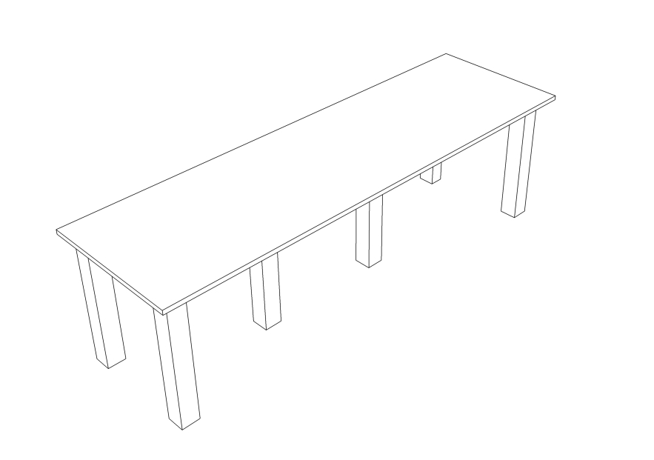

45. Stół – katedra 320x80x75 szt. 1

Blat stołu wykonany z płyty obustronnie melaminowanej klasy E1 grubości min. 36 mm, oklejone obrzeżem PCV gr. min 2 mm i promieniu R3. Nogi o wymiarach 150x150, wykonane z elementów płyty obustronnie laminowanej o klasie higieniczności E1, grubości 18 mm, oklejonej obrzeżem pcv o grubości 1 mm, w kolorze płyty, skręconych w formę kwadratu. .Listwy łączące nogi, wykonane z płyty obustronnie laminowanej o klasie higieniczności E1, grubości 18 mm, oklejonej obrzeżem pcv o grubości 1 mm, w kolorze płyty. W blacie biurka należy przewidzieć otwór na port multimedialny o wymiarach 150 mm x 345 mm, umiejscowienie ustalić z Zamawiającym podczas montażu. Elementy stołu połączone ze sobą za pomocą wysokiej jakości złączy mimośrodowych. Korpus klejony, montowany w fabryce producenta.
Kontener o wymiarach 60x50x68 SZT. 1- z półkami (2 z nich z możliwością regulacji wysokości) wykonany z płyty obustronnie melaminowanej klasy E1 grubości min. 18 mm, oklejony obrzeżem PCV gr. min 1 mm , półki zabezpieczone przed wysunięciem z szafki za pomocą metalowej podpórki wchodzącej w tworzywowy element montowany w półce . Każda z półek posiada z tyłu listwę maskującą wys. 5 cm. Szafka zamykana drzwiami z zamkiem patentowym (klucze w całości metalowe). Półki, korpusy i front wykonane z płyty grubości min. 18 mm, wykończonej obrzeżem pcv grubości min. 1 mm. Zawiasy puszkowe niklowane o średnicy puszki min 35 mm z możliwością regulacji w dwóch płaszczyznach (na jedno skrzydło drzwi) o kącie rozwarcia do 110 stopni. Uchwyt metalowy o rozstawie min. 128 mm, forma prosta, kolor do uzgodnienia. Kontener na stopkach meblowych, służących do wypoziomowania w zakresie 0-15 mm.

Kolor płyty– akacja, szczegóły do uzgodnienia z Zamawiającym.
Wygląd jak na rysunku poglądowym :

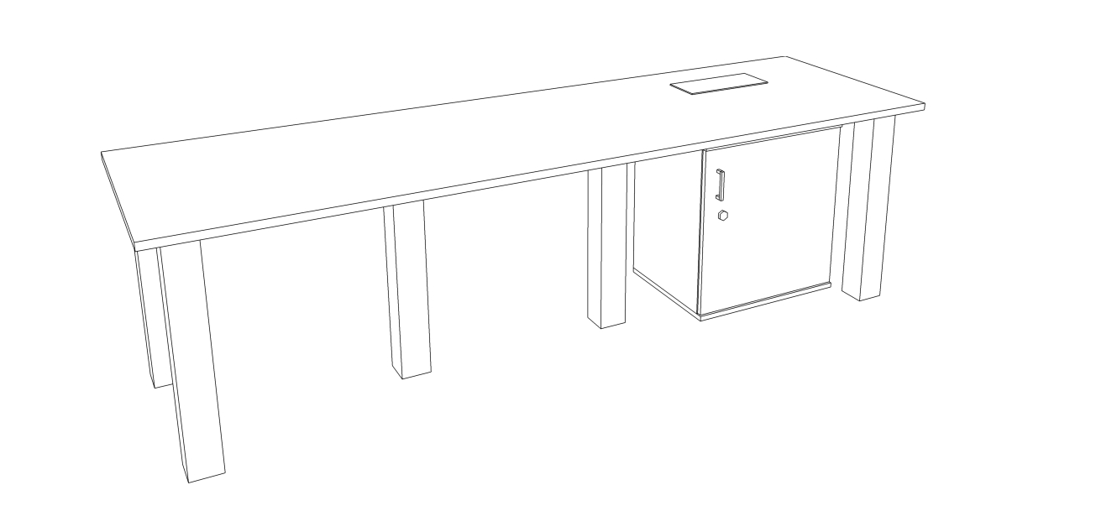

46. Aneks kuchenny ze zlewozmywakiem i ociekaczem 150x80x220h SZT. 1
Zabudowa wysoka wykonana z płyty obustronnie laminowanej o klasie higieniczności E1. Fronty , korpusy i półki wykonane z płyty o grubości 18 mm, oklejone obrzeżem pcv o grubości 1 mm. Plecy – brak- płytki istniejące u Zamawiającego. Dolne fronty o wysokości ok. 1050 mm, górne fronty o wysokości ok. 1070 mm. Wieniec górny wykonany z płyty o grubości 25 mm. We wnętrzu szafki – w dolnej części, znajduje się zlewozmywak stalowy- jedna komora z półociekaczem, należy wyciąć odpowiedni otwór w blacie, pod blatem wewnętrzna półka z otworem na syfon. Blat kuchenny laminowany o grubości min. 28 mm, fabrycznie zaoblony, zamontowanyna wysokości 870 mm od podłogi. Pod blatem należy zamontować lodówkę, istniejąca u Zamawiającego- wymiary 600mmx600mmx840 mm. We wnętrzu szafki – w górnej części, znajduje się dwupółkowy ociekacz w kolorze białym o szerokości 500 mm, nad nim półka z płyty o grubości 18 mm. Każdy z frontów posiada po min. dwa zawiasy puszkowe niklowane o średnicy puszki min 35 mm z możliwością regulacji w dwóch płaszczyznach, posiadające kąt rozwarcia do 110st. Szafka posiada uchwyty metalowe o rozstawie min. 128 mm, forma prosta, kolor do uzgodnienia. Szafka musi posiadać metalowe stopki poziomujące, z możliwością regulacji od wnętrza szafki, stopki mocowane w 2 płaszczyznach – od boki i od przodu szafki, cokół o wysokości ok. 50 mm.
Kolor płyty– fronty – akacja, korpusy - grafit, szczegóły do uzgodnienia z Zamawiającym
Wygląd jak na rysunku poglądowym:
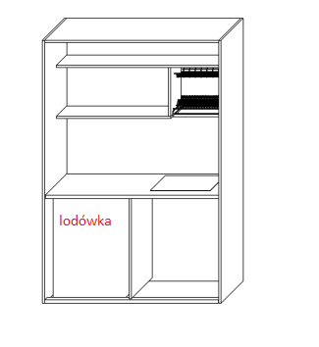

47. Komoda 120x45x100 szt. 4
Komoda z trzema drzwiami uchylnymi, wykonana z płyty wiórowej obustronnie laminowanej o klasie higieniczności E1, obrzeże pcv dobrane pod kolor płyty. Elementy widoczne oklejone obrzeżem 1 mm, fronty półek oklejone obrzeże pcv grubości 1 mm. Korpus, półki, oraz wieniec dolny wykonane z płyty grubości 18 mm, fronty wykonane z płyty 18 mm, wieniec górny wykonany z płyty grubości 25 mm oklejony obrzeżem pcv o grubości 1 mm. Plecy szafki wykonane z płyty wiórowej obustronnie laminowanej grubości min. 8 mm w kolorze mebla. Plecy muszą być wsuwane w nafrezowane rowki w bokach i wieńcu górnym szafki, dodatkowo przymocowane do ścianek bocznych kątownikami. Nie dopuszcza się pleców nakładanych. Fronty muszą posiadać po dwa zawiasy puszkowe niklowane o średnicy puszki min 35 mm z możliwością regulacji w dwóch płaszczyznach, posiadające kąt rozwarcia do 110st. Cokół o wysokości ok.50 mm. Wieniec górny licowany z drzwiami szafki, wieniec dolny chowany za drzwiami szafki. Szafka musi posiadać metalowe stopki poziomujące, z możliwością regulacji od wnętrza szafy, stopki mocowane w 2 płaszczyznach – do boku i do cokołu szafki. Uchwyty metalowe o rozstawie min. 128 mm, forma prosta, kolor do uzgodnienia. Szafka posiada 3 półki z możliwością regulacji w 5 pozycjach, co 32 mm. Komoda wyposażona w zamek meblowy z dwoma kluczami łamanymi.
Kolor płyty– fronty – akacja, korpusy - grafit, szczegóły do uzgodnienia z Zamawiającym.
Wygląd jak na rysunku poglądowym:

48. Wieszak 170x20x100 szt.1

Panel z półką , wykonany z płyty wiórowej obustronnie laminowanej o klasie higieniczności E1 o grubości 18 mm, obrzeże pcv dobrane pod kolor płyty. Wieszaki metalowe podwójne w kolorze aluminium – 26 szt, zamontowane do panela. Całość montowana do ściany za pomocą wysokiej jakości zawieszek meblowych.
Kolor płyty– akacja, szczegóły do uzgodnienia z Zamawiającym.
Wygląd jak na rysunku poglądowym:

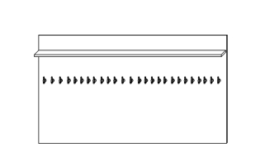
49 Krzesło szt. 26

Cechy charakterystyczne krzesła:
Miękkie, tapicerowane siedzisko
Ergonomiczne,wyprofilowane oparcie

Rama – stalowa - chromowana
Podłokietniki stalowe z plastikowymi nakładkami
Możliwość składowania w stosie

Kolor tapicerki – do ustalenia z Zamawiającym, tapicerka z grupy 1

Wygląd jak na rysunku poglądowym:

Katedra Systemów Zarządzania i Logistyki

SEKRETARIAT

1. REGAŁ ZAMYKANY 80x40x220 SZT. 3
Regał z drzwiami uchylnymi w dolnej części o wysokości ok. 710 mm, w środkowej części z drzwiami uchylnymi o wysokości ok. 710 mm, z drzwiami uchylnymi w górnej części o wysokości ok. 710 mm, wykonany z płyty wiórowej obustronnie laminowanej o klasie higieniczności E1, obrzeże pcv dobrane pod kolor płyty. Elementy widoczne oklejone obrzeżem pcv 2 mm, fronty półek oklejone obrzeżem pcv o grubości 1 mm. Korpus, fronty , półki oraz wieniec dolny wykonane z płyty grubości 18 mm, wieniec górny wykonany z płyty grubości 25 mm. Plecy regału wykonane z płyty wiórowej obustronnie laminowanej grubości min. 8 mm w kolorze mebla. Plecy muszą być wsuwane w nafrezowane rowki w bokach i i wieńcu górnym szafki, dodatkowo przymocowane do ścianek bocznych kątownikami. Nie dopuszcza się pleców nakładanych. Fronty regału muszą posiadać minimum 2 zawiasy puszkowe niklowane o średnicy puszki min 35 mm z możliwością regulacji w dwóch płaszczyznach (na jedno skrzydło drzwi) o kącie rozwarcia do 110 stopni. Regał musi posiadać metalowe stopki poziomujące, z możliwością regulacji od wnętrza , stopki mocowane w dwóch płaszczyznach – do boku i do cokołu , cokół o wysokości ok. 50 mm. W regale zamontowane 3 szt zamki meblowe z dwoma kluczami łamanymi. Umiejscowienie zamków jak na widocznym poniżej rysunku. Uchwyty metalowe o rozstawie min. 128 mm, forma prosta. Regał posiada wewnątrz przestrzenie na segregatory.
Kolor płyty– fronty – akacja, korpusy grafit, szczegóły do ustalenia z Zamawiającym
Wygląd jak na rysunku poglądowym

2. SZAFA UBRANIOWA 60x40x220 szt.1
Szafa ubraniowa z drzwiami uchylnymi, wykonana z płyty wiórowej obustronnie laminowanej o klasie higieniczności E1, obrzeże pcv dobrane pod kolor płyty. Elementy widoczne oklejone obrzeżem pcv 2 mm, fronty półek oklejone obrzeżem pcv o grubości 1 mm. Korpus, półki, oraz wieniec dolny wykonane z płyty grubości 18 mm, fronty wykonane z płyty grubości 18 mm, wieniec górny wykonany z płyty grubości 25 mm oklejony obrzeżem pcv o grubości 1 mm i promieniu R=3. Plecy szafy wykonane z płyty wiórowej obustronnie laminowanej grubości min. 8 mm w kolorze mebla. Plecy muszą być wsuwane w nafrezowane rowki w bokach i wieńcu górnym szafki, dodatkowo przymocowane do ścianek bocznych kątownikami. Nie dopuszcza się pleców nakładanych. Szafa musi posiadać minimum 3 zawiasy puszkowe niklowane o średnicy puszki min 35 mm z możliwością regulacji w dwóch płaszczyznach (na jedno skrzydło drzwi) o kącie rozwarcia do 110 stopni. Szafa wyposażona w wysuwny wieszak na ubrania, mocowany pod półką konstrukcyjną. Wieniec górny licowany z drzwiami szafy, wieniec dolny chowany za drzwiami szafy. Szafa musi posiadać metalowe stopki poziomujące, z możliwością regulacji od wnętrza szafy, stopki mocowane w dwóch płaszczyznach – do boku i do przodu szafy, cokół o wysokości ok. 50 mm. Uchwyty metalowe o rozstawie min. 128 mm, forma prosta. Szafa wyposażona w zamek meblowy z dwoma kluczami łamanymi. Korpus klejony, szafka montowana w fabryce producenta.
Kolor płyty– fronty – akacja, korpusy grafit, szczegóły do ustalenia z Zamawiającym
Wygląd jak na rysunku poglądowym
3. BIURKO 150x200x75 + nadstawka 150x30x30 szt. 1
Biurko w kształcie litery „L” z nadstawką . Blat , nogi biurka i nadstawka wykonane z płyty obustronnie laminowanej o klasie higieniczności E1, grubości 25 mm, oklejonej obrzeżem pcv o grubości 2 mm, w kolorze płyty. Blendy tylne wykonane z płyty obustronnie laminowanej o klasie higieniczności E1, grubości 18 mm, oklejonej obrzeżem pcv o grubości 1 mm, w kolorze płyty. Blenda z przodu biurka o wysokości ok. 700 mmm zamocowana za pomocą złączny mimośrodowych do blatu i nóg biurka. Blat docięty do wypustu w ścianie- potrzebny dokładny dopomiar. W biurku należy zamontować przelotki na kable- umiejscowienie ustalić z Zamawiającym podczas montażu. Elementy biurka połączone ze sobą za pomocą wysokiej jakości złączy mimośrodowych. Korpus klejony, montowany w fabryce producenta.
Kolor płyty– fronty – akacja, korpusy grafit, szczegóły do ustalenia z Zamawiającym
Wygląd jak na rysunku poglądowym
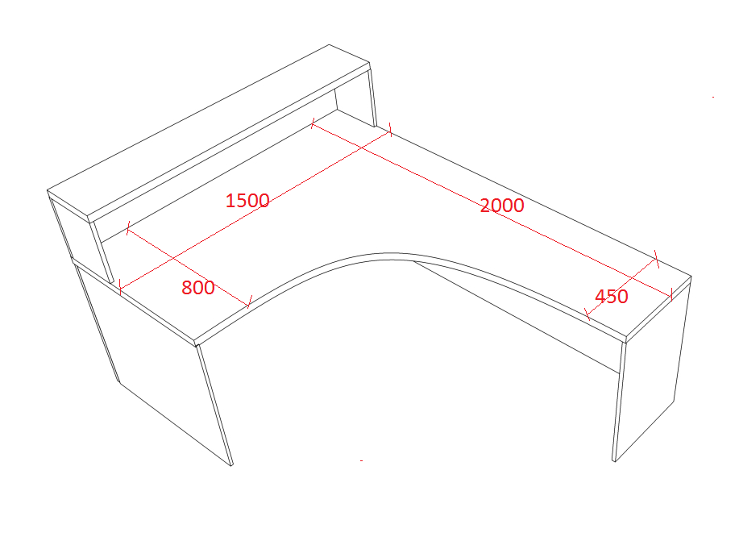
4. KONTENER MOBILNY Z 3 SZUFLADAMI 45x40x65 szt.1
Kontener mobilny wykonany z płyty wiórowej obustronnie laminowanej o klasie higieniczności E1, obrzeże pcv dobrane pod kolor płyty. Top oklejony obrzeżem 2 mm, pozostałe elementy widoczne oklejone obrzeżem 2 mm. Korpus, plecy, oraz wieniec dolny wykonane z płyty grubości 18 mm, fronty wykonane z płyty 18 mm, wieniec górny wykonany z płyty grubości 25 mm. Kontener posiada 3 szuflady z zamkiem centralnym z dwoma kluczami łamanymi. System stop - control zabezpieczający przed otworzeniem się więcej niż jednej szuflady naraz. Top górny nachodzący na szuflady, licowany z frontem szuflad. Uchwyty metalowe o rozstawie min. 128 mm. Szuflady kontenera wyposażone w prowadnice rolkowe. Front szuflad montowany do szuflady za pomocą złącza ułatwiającego ewentualną regulację. Kontener na 4 kółkach z hamulcem. Korpus klejony, kontener montowany w fabryce producenta. Zamek montowany w najwyższej szufladzie.

Kolor płyty– fronty – akacja, korpusy grafit, szczegóły do ustalenia z Zamawiającym
Wygląd jak na rysunku poglądowym.
5. Kontener mobilny 45x40x65 szt. 1
Wykonany z płyty wiórowej obustronnie laminowanej o klasie higieniczności E1, obrzeże pcv dobrane pod kolor płyty. Top oklejony obrzeżem 2 mm, pozostałe elementy widoczne oklejone obrzeżem 2 mm. Korpus, plecy, oraz wieniec dolny wykonane z płyty grubości 18 mm, fronty wykonane z płyty 18 mm, wieniec górny wykonany z płyty grubości 36 mm. Kontener posiada front uchylny. Front musi posiadać 2 zawiasy puszkowe niklowane o średnicy puszki min 35 mm z możliwością regulacji w dwóch płaszczyznach o kącie rozwarcia do 110 stopni. Uchwyt metalowy o rozstawie min. 128 mm, forma prosta, kolor do uzgodnienia. Top górny nachodzący na szafkę, licowany z frontem. Kontener na 4 kółkach z hamulcem. Korpus klejony, kontener montowany w fabryce producenta. Szafka posiada zamek meblowy z dwoma kluczami łamanymi.
Kolor płyty– fronty – akacja, korpusy - grafit, szczegóły do uzgodnienia z Zamawiającym.
Wygląd jak na rysunku poglądowym

6. Zabudowa kuchenna ze zlewozmywakiem i ociekaczem 120x65x220h SZT. 1
Zabudowa wysoka wykonana z płyty obustronnie laminowanej o klasie higieniczności E1. Fronty , korpusy i półki wykonane z płyty o grubości 18 mm, oklejone obrzeżem pcv o grubości 1 mm. Plecy – brak- płytki istniejące u Zamawiającego. Dolne fronty o wysokości ok. 1050 mm, górne fronty o wysokości ok. 1070 mm. Wieniec górny wykonany z płyty o grubości 25 mm. We wnętrzu szafki – w dolnej części, znajduje się zlewozmywak stalowy- 1 komora plus pół-ociekacz, należy wyciąć odpowiedni otwór w blacie, pod blatem wewnętrzna półka z otworem na syfon. Blat kuchenny laminowany o grubości min. 28 mm, fabrycznie zaoblony. We wnętrzu szafki – w górnej części, znajduje się dwupółkowy ociekacz w kolorze białym, nad nim półka z płyty o grubości 18 mm. Każdy z frontów posiada po min. dwa zawiasy puszkowe niklowane o średnicy puszki min 35 mm z możliwością regulacji w dwóch płaszczyznach, posiadające kąt rozwarcia do 110st. Szafka posiada uchwyty metalowe o rozstawie min. 128 mm, forma prosta, kolor do uzgodnienia. Szafka musi posiadać metalowe stopki poziomujące, z możliwością regulacji od wnętrza szafki, stopki mocowane w 2 płaszczyznach – od boki i od przodu szafki, cokół o wysokości ok. 50 mm.
Kolor płyty– fronty – akacja, korpusy - grafit, szczegóły do uzgodnienia z Zamawiającym.
Wygląd jak na rysunku poglądowym
7. Listwy odbojowe 360x1,8x45 szt.1 , 200x1,8x45 szt. 1

Listwy wykonane z płyty dwustronnie laminowanej o grubości 18 mm, o klasie higieniczności E1 , obrzeże pcv dobrane pod kolor blatu, grubości 1 mm. Przymocowane do ściany za pomocą dybli montażowych.
Kolor płyty– fronty – akacja, korpusy grafit, szczegóły do ustalenia z Zamawiającym

8. Fotel obrotowy szt. 1

Cechy charakterystyczne krzesła

Siedzisko - tapicerowane tkaniną

Dostępne regulacje:
1. Regulacja wysokości siedziska
2. Regulacja kąta odchylenia oparcia
3. Regulacja podparcia lędźwiowego
4. Regulacja głębokości siedziska
5. Regulacja siły odchylania oparcia

Mechanizm
- M+X - synchro z blokadą oparcia w 4 położeniach (zakres regulacji odchylenia: oparcia 22°, siedziska 13°); z regulacją głębokości siedziska
Podłokietniki regulowane góra-dół (zakres 80mm) z miękką nakładką

Oparcie pokryte elastyczną membraną w kolorze czarnym. . Wyposażone w regulację wysokości podparcia lędźwiowego (zakres 70 mm)

Podstawa- krzyżak czarny plastikowy (nylon)
Kółka twarde na miękką powierzchnię Ø 65
Kolor tapicerki – do ustalenia z Zamawiającym, tapicerka z grupy 1
Wygląd jak na rysunku poglądowym

9. Krzesło szt. 2
Cechy charakterystyczne krzesła:
Miękkie, tapicerowane siedzisko
Ergonomiczne,wyprofilowane oparcie
Rama – stalowa - chromowana
Podłokietniki stalowe z plastikowymi nakładkami
Możliwość składowania w stosie
Kolor tapicerki – do ustalenia z Zamawiającym, tapicerka z grupy 1
Wygląd jak na rysunku poglądowym

10. STOLIK 70x70x75 SZT. 1
Blat grubości 25mm wykonany z płyty dwustronnie laminowanej, o klasie higieniczności E1 oklejony obrzeżem pcv dobranym pod kolor blatu, grubości 2mm. Nogi stolika wykonane ze stalowej rury o przekroju Ø 50 mm, malowane proszkowo w kolorze RAL 9006. Nogi dostawki zakończone czarnymi plastikowymi stopkami umożliwiającymi poziomowanie w zakresie +15mm
Kolor płyty– fronty – akacja, korpusy grafit, szczegóły do ustalenia z Zamawiający
Widok, jak na rysunku poglądowym

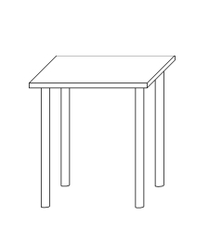
11.Wieszak 70x20x70 szt. 1

Panel z półką , wykonany z płyty wiórowej obustronnie laminowanej o klasie higieniczności E1 o grubości 18 mm, obrzeże pcv dobrane pod kolor płyty. Wieszaki metalowe podwójne w kolorze aluminium, zamontowane do panela. Całość montowana do ściany za pomocą wysokiej jakości zawieszek meblowych.
Kolor płyty– akacja, szczegóły do uzgodnienia z Zamawiającym.
Wygląd jak na rysunku poglądowym

POKÓJ KIEROWNIKA
12. Szafa 80x55x220 szt.1

Szafa z drzwiami uchylnymi, wykonana z płyty wiórowej obustronnie laminowanej o klasie higieniczności E1, obrzeże pcv dobrane pod kolor płyty. Elementy widoczne oklejone obrzeżem pcv 1 mm, fronty półek oklejone obrzeżem pcv grubości 2 mm. Korpus, półki, oraz wieniec dolny wykonane z płyty grubości 18 mm, fronty wykonane z płyty grubości 18 mm, wieniec górny wykonany z płyty grubości 25 mm oklejony obrzeżem pcv o grubości 2 mm i promieniu R=3. Plecy szafy wykonane z płyty wiórowej obustronnie laminowanej grubości min. 8 mm w kolorze mebla. Plecy muszą być wsuwane w nafrezowane rowki w bokach i i wieńcu górnym szafki, dodatkowo przymocowane do ścianek bocznych kątownikami. Nie dopuszcza się pleców nakładanych. Szafa musi posiadać minimum 3 zawiasy puszkowe niklowane o średnicy puszki min 35 mm z możliwością regulacji w dwóch płaszczyznach (na jedno skrzydło drzwi) o kącie rozwarcia do 110 stopni. Szafa wyposażona w drążek na ubrania, mocowany pod polka konstrukcyjna. Cokół wysokości 50 mm. Wieniec górny licowany z drzwiami szafy, wieniec dolny chowany za drzwiami szafy. Szafa musi posiadać metalowe stopki poziomujące, z możliwością regulacji od wnętrza szafy, stopki mocowane w dwóch płaszczyznach – do boku i do cokołu szafy. Uchwyty metalowe o rozstawie min. 128 mm, w kolorze aluminium, forma prosta.
Kolor płyty– fronty – akacja, korpusy grafit, szczegóły do ustalenia z Zamawiającym
Wygląd jak na rysunku poglądowym
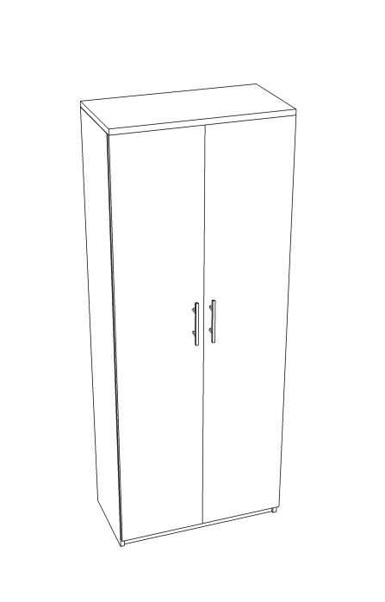

13. Regał 70x45x220 szt. 1

Regał z drzwiami uchylnymi w dolnej i górnej części, wykonany z płyty wiórowej obustronnie laminowanej o klasie higieniczności E1, obrzeże pcv dobrane pod kolor płyty. Elementy widoczne oklejone obrzeżem pcv 2 mm, fronty półek oklejone obrzeżem pcv grubości 1 mm. Korpus, fronty , półki oraz wieniec dolny wykonane z płyty grubości 18 mm, wieniec górny wykonany z płyty grubości 25 mm. Plecy regału wykonane z płyty wiórowej obustronnie laminowanej grubości min. 8 mm w kolorze mebla. Plecy muszą być wsuwane w nafrezowane rowki w bokach i i wieńcu górnym szafki, dodatkowo przymocowane do ścianek bocznych kątownikami. Nie dopuszcza się pleców nakładanych. Fronty regału muszą posiadać minimum 2 zawiasy puszkowe niklowane o średnicy puszki min 35 mm z możliwością regulacji w dwóch płaszczyznach (na jedno skrzydło drzwi) o kącie rozwarcia do 110 stopni. Regał musi posiadać metalowe stopki poziomujące, z możliwością regulacji od wnętrza , stopki mocowane w dwóch płaszczyznach – do boku i do cokołu , cokół o wysokości ok. 50 mm. Uchwyty metalowe o rozstawie min. 128 mm, forma prosta. We wnętrzu regału zamontowane półki z możliwością regulacji w 5 pozycjach, co 32 mm.
Kolor płyty– fronty – akacja, korpusy grafit, szczegóły do ustalenia z Zamawiającym
Wygląd jak na rysunku poglądowym
14. Półki narożne 30x38x220 szt.1
Regał z półkami narożnymi otwartymi , wykonany z płyty wiórowej obustronnie laminowanej o klasie higieniczności E1, obrzeże pcv dobrane pod kolor płyty. Elementy widoczne oklejone obrzeżem pcv 2 mm, fronty półek oklejone obrzeżem pcv grubości 1 mm. Korpus oraz półki wykonane z płyty grubości 18 mm, wieniec górny wykonany z płyty grubości 25 mm. Regał musi posiadać metalowe stopki poziomujące, z możliwością regulacji od wnętrza , stopki mocowane w dwóch płaszczyznach – do boku i do cokołu , cokół o wysokości ok. 50 mm.
Kolor płyty– fronty – akacja, korpusy grafit, szczegóły do ustalenia z Zamawiającym
Wygląd jak na rysunku poglądowym
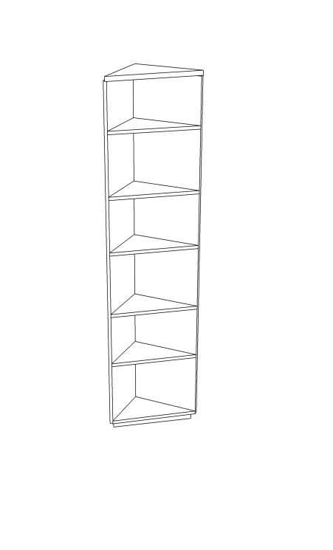
15. Stolik 140x60x75 szt. 1
Blat wykonany z płyty obustronnie laminowanej o klasie higieniczności E1, grubości 25 mm, oklejonej obrzeżem pcv o grubości 2 mm, w kolorze płyty. Nogi o wymiarach 150x80mm, wykonane z elementów płyty obustronnie laminowanej o klasie higieniczności E1, grubości 18 mm, oklejonej obrzeżem pcv o grubości 1 mm, w kolorze płyty, skręconych w formę prostokąta. .Listwy łączące nogi, wykonane z płyty obustronnie laminowanej o klasie higieniczności E1, grubości 18 mm, oklejonej obrzeżem pcv o grubości 1 mm, w kolorze płyty. Elementy stolika połączone ze sobą za pomocą wysokiej jakości złączy mimośrodowych. Korpus klejony, montowany w fabryce producenta.

Kolor płyty– fronty – akacja, korpusy grafit, szczegóły do ustalenia z Zamawiającym
Wygląd jak na rysunku poglądowym

16. Biurko 155x140x75 szt. 1

Biurko w kształcie litery „L” . Blat i nogi biurka wykonane z płyty obustronnie laminowanej o klasie higieniczności E1, grubości 25 mm, oklejonej obrzeżem pcv o grubości 2 mm, w kolorze płyty. Blendy tylne wykonane z płyty obustronnie laminowanej o klasie higieniczności E1, grubości 18 mm, oklejonej obrzeżem pcv o grubości 1 mm, w kolorze płyty. Blenda z przodu biurka o wysokości ok. 700 mmm zamocowana za pomocą złączny mimośrodowych do blatu i nóg biurka. Blenda cofnięta o ok. 15 cm względem krawędzi blatu. Elementy biurka połączone ze sobą za pomocą wysokiej jakości złączy mimośrodowych. Korpus klejony, montowany w fabryce producenta.

Kolor płyty– fronty – akacja, korpusy grafit, szczegóły do ustalenia z Zamawiającym
Wygląd jak na rysunku poglądowym
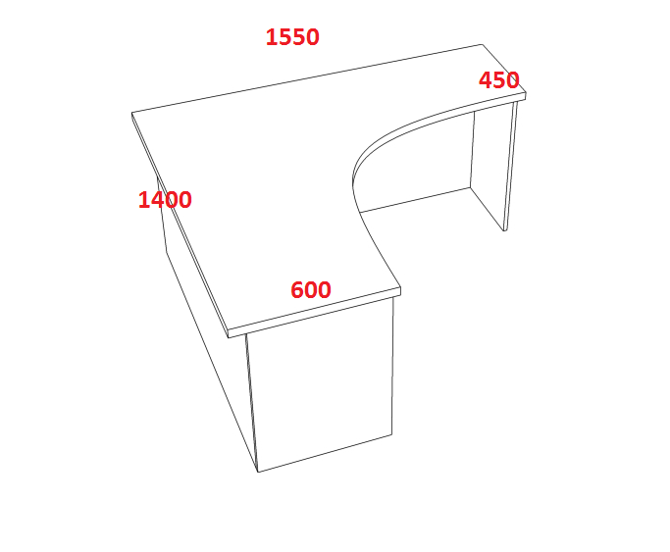

17. Kontener 45x40x65 sz. 1

Kontener mobilny wykonany z płyty wiórowej obustronnie laminowanej o klasie higieniczności E1, obrzeże pcv dobrane pod kolor płyty. Top oklejony obrzeżem 2 mm, pozostałe elementy widoczne oklejone obrzeżem 1 mm. Korpus, plecy, oraz wieniec dolny wykonane z płyty grubości 18 mm, fronty wykonane z płyty 18 mm, wieniec górny wykonany z płyty grubości 25 mm. Kontener posiada 3 szuflady z zamkiem centralnym z dwoma kluczami łamanymi. Top górny nachodzący na szuflady, licowany z frontem szuflad. Uchwyty metalowe o rozstawie min. 128 mm. Szuflady kontenera wyposażone w prowadnice rolkowe. Front szuflad montowany do szuflady za pomocą złącza ułatwiającego ewentualną regulację. Kontener na 4 kółkach z hamulcem. Korpus klejony, kontener montowany w fabryce producenta. Zamek montowany w najwyższej szufladzie.
Kolor płyty– fronty – akacja, korpusy grafit, szczegóły do ustalenia z Zamawiającym
Wygląd jak na rysunku poglądowym

18. Komoda 90x30x100 szt.1
Komoda z drzwiami uchylnymi, wykonana z płyty wiórowej obustronnie laminowanej o klasie higieniczności E1, obrzeże pcv dobrane pod kolor płyty. Elementy widoczne oklejone obrzeżem 1 mm, fronty półek oklejone obrzeże pcv grubości 1 mm. Korpus, półki, oraz wieniec dolny wykonane z płyty grubości 18 mm, fronty wykonane z płyty 18 mm, wieniec górny wykonany z płyty grubości 25 mm oklejony obrzeżem pcv o grubości 1 mm. Plecy szafki wykonane z płyty wiórowej obustronnie laminowanej grubości min. 8 mm w kolorze mebla. Plecy muszą być wsuwane w nafrezowane rowki w bokach i wieńcu górnym szafki, dodatkowo przymocowane do ścianek bocznych kątownikami. Nie dopuszcza się pleców nakładanych. Fronty muszą posiadać po dwa zawiasy puszkowe niklowane o średnicy puszki min 35 mm z możliwością regulacji w dwóch płaszczyznach, posiadające kąt rozwarcia do 110st. Cokół o wysokości ok.50 mm. Wieniec górny licowany z drzwiami szafki, wieniec dolny chowany za drzwiami szafki. Szafka musi posiadać metalowe stopki poziomujące, z możliwością regulacji od wnętrza szafy, stopki mocowane w 2 płaszczyznach – do boku i do cokołu szafki. Uchwyty metalowe o rozstawie min. 128 m, forma prosta. Szafka posiada 2 półki z możliwością regulacji w 5 pozycjach, co 32 mm.
Kolor płyty– fronty – akacja, korpusy grafit, szczegóły do ustalenia z Zamawiający
Wygląd jak na rysunku poglądowym

19. Zabudowa kaloryfera 255x30x74 szt. 1

Zabudowa wykonana z płyty wiórowej obustronnie laminowanej o klasie higieniczności E1, obrzeże pcv dobrane pod kolor płyty. Elementy widoczne oklejone obrzeżem 1 mm, fronty półek oklejone obrzeże pcv grubości 1 mm. Zabudowa składa się z ,,szczebelków” połaczonych elementem z płyty przykrywającym parapet i łączącą listwą dolną. Wieniec górny licowany ze szczebelkami.
Kolor płyty– fronty – akacja, korpusy grafit, szczegóły do ustalenia z Zamawiającym

Wygląd jak na rysunku poglądowym
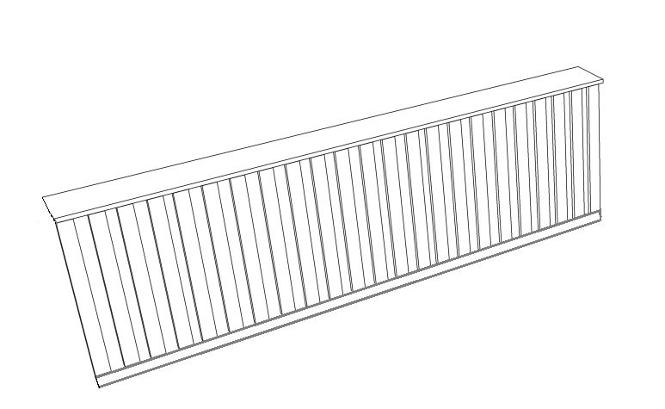
20. Fotel obrotowy szt. 1

Cechy charakterystyczne fotela:
Mechanizm Epron Syncron -możliwość swobodnego kołysania się, oparcie odchylające się synchronicznie z siedziskiem w stosunku 2:1, możliwość blokady siedziska i oparcia w 5 pozycjach oraz regulowana wysokość fotela za pomocą podnośnika pneumatycznego,regulowana wysokość podparcia lędźwi, a także regulacja siły oporu oparcia i system Anti-Shock - zabezpieczenie przed uderzeniem oparcia w plecy użytkownik. Maksymalny kąt wychylenia oparcia wynosi 20˚, przy 11˚ odchylenia siedziska.
Siedzisko i oparcie – szerokie siedzisko,wyprofilowane, wysokie oparcie fotela, miękkie, tapicerowane, regulowany, tapicerowany zagłówek.
Podłokietniki – regulowane
Podstawa - pięcioramienna z tworzywa sztucznego , czarna
Kółka - samohamowne kółka do powierzchni miękkich(śr. 50 cm)
Kolor tapicerki – do ustalenia z Zamawiającym, tapicerka z grupy 1
Wygląd jak na rysunku poglądowym
21. Krzesło szt. 5
Cechy charakterystyczne krzesła:
- miękkie, tapicerowane oparcie
- miękkie, tapicerowane siedzisko
- stalowa chromowana rama
- stalowe podłokietniki z plastikowymi nakładkami
- możliwość składowania w stosie (max. 2 szt.)
Kolor tapicerki – do ustalenia z Zamawiającym, tapicerka z grupy 1

Wygląd jak na rysunku poglądowym

POKÓJ PRACOWNICZY DWUOSOBOWY

22.Biurko 130x60x75 szt. 14
Blat biurka wykonany z płyty obustronnie laminowanej o klasie higieniczności E1, grubości 25 mm, oklejonej obrzeżem pcv o grubości 2 mm, w kolorze płyty. Nogi i blenda ,wykonane z płyty obustronnie laminowanej o klasie higieniczności E1, grubości 18 mm, oklejonej obrzeżem pcv o grubości 1 mm, w kolorze płyty. Elementy biurka połączone ze sobą za pomocą wysokiej jakości złączy mimośrodowych. Biurko wyposażone w półkę pod klawiaturę - prowadnice rolkowe, umiejscowienie półki ustalić z Zamawiającym podczas montażu. W biurku zamontować plastikowe przelotki na kable, umiejscowienie ustalić z Zamawiającym podczas montażu.
Kolor płyty– fronty – akacja, korpusy grafit, szczegóły do ustalenia z Zamawiającym
Wygląd jak na rysunku poglądowym
23. Kontener 40x45x65 szt.14

Kontener mobilny wykonany z płyty wiórowej obustronnie laminowanej o klasie higieniczności E1, obrzeże pcv dobrane pod kolor płyty. Top oklejony obrzeżem 2 mm, pozostałe elementy widoczne oklejone obrzeżem 1 mm. Korpus, plecy, oraz wieniec dolny wykonane z płyty grubości 18 mm, fronty wykonane z płyty 18 mm, wieniec górny wykonany z płyty grubości 25 mm. Kontener posiada 3 szuflady z zamkiem centralnym z dwoma kluczami łamanymi. Top górny nachodzący na szuflady, licowany z frontem szuflad. Uchwyty metalowe o rozstawie min. 128 mm, forma prosta. Szuflady kontenera wyposażone w prowadnice rolkowe. Front szuflad montowany do szuflady za pomocą złącza ułatwiającego ewentualną regulację. Kontener na 4 kółkach z hamulcem. Korpus klejony, kontener montowany w fabryce producenta. Zamek montowany w najwyższej szufladzie.
Kolor płyty– fronty – akacja, korpusy grafit, szczegóły do ustalenia z Zamawiającym
Wygląd jak na rysunku poglądowym

24. Dostawka 120x60x75 szt. 7
Blat grubości 25 mm, wykonany z płyty dwustronnie laminowanej, o klasie higieniczności E1 oklejony obrzeżem pcv dobranym pod kolor blatu, grubości 2mm. Nogi wykonane ze stalowej rury o przekroju Ø 50 mm, malowane proszkowo w kolorze RAL 9006. Nogi dostawki zakończone czarnymi plastikowymi stopkami umożliwiającymi poziomowanie w zakresie +15mm
Kolor płyty– fronty – akacja, korpusy grafit, szczegóły do ustalenia z Zamawiającym
Wygląd jak na rysunku poglądowym
25. Komoda 120x45x100 szt.7
Komoda z trzema drzwiami uchylnymi, wykonana z płyty wiórowej obustronnie laminowanej o klasie higieniczności E1, obrzeże pcv dobrane pod kolor płyty. Elementy widoczne oklejone obrzeżem 1 mm, fronty półek oklejone obrzeże pcv grubości 1 mm. Korpus, półki, oraz wieniec dolny wykonane z płyty grubości 18 mm, fronty wykonane z płyty 18 mm, wieniec górny wykonany z płyty grubości 25 mm oklejony obrzeżem pcv o grubości 1 mm. Plecy szafki wykonane z płyty wiórowej obustronnie laminowanej grubości min. 8 mm w kolorze mebla. Plecy muszą być wsuwane w nafrezowane rowki w bokach i wieńcu górnym szafki, dodatkowo przymocowane do ścianek bocznych kątownikami. Nie dopuszcza się pleców nakładanych. Fronty muszą posiadać po dwa zawiasy puszkowe niklowane o średnicy puszki min 35 mm z możliwością regulacji w dwóch płaszczyznach, posiadające kąt rozwarcia do 110st. Cokół o wysokości ok.50 mm. Wieniec górny licowany z drzwiami szafki, wieniec dolny chowany za drzwiami szafki. Szafka musi posiadać metalowe stopki poziomujące, z możliwością regulacji od wnętrza szafy, stopki mocowane w 2 płaszczyznach – do boku i do cokołu szafki. Uchwyty metalowe o rozstawie min. 128 mm, forma prosta. Szafka posiada 3 półki z możliwością regulacji w 5 pozycjach, co 32 mm. Komoda wyposażona w zamek meblowy z dwoma kluczami łamanymi.
Kolor płyty– fronty – akacja, korpusy grafit, szczegóły do ustalenia z Zamawiającym
Wygląd jak na rysunku poglądowym:
26. ANEKS KUCHENNY Z OCIEKACZEM 100x60x220 szt. 7
Zabudowa wysoka wykonana z płyty obustronnie laminowanej o klasie higieniczności E1. Fronty , korpusy i półki wykonane z płyty o grubości 18 mm, oklejone obrzeżem pcv o grubości 1 mm. Plecy – brak- płytki istniejące u Zamawiającego. Dolne fronty o wysokości ok. 720 mm, górne fronty o wysokości ok. 1400 mm. Wieniec górny wykonany z płyty o grubości 25 mm. We wnętrzu szafki z frontami dolnymi znajduje się umywalka- znajdująca się u Zamawiającego, należy wyciąć odpowiedni otwór w blacie. Blat kuchenny laminowany o grubości min. 28 mm, fabrycznie zaoblony. We wnętrzu szafki z górnymi frontami znajduje się dwupółkowy ociekacz i nad nim półka z płyty o grubości 18 mm. Każdy z frontów posiada po min. dwa zawiasy puszkowe niklowane o średnicy puszki min 35 mm z możliwością regulacji w dwóch płaszczyznach, posiadające kąt rozwarcia do 110st. Szafka posiada uchwyty metalowe o rozstawie min. 128 mm, forma prosta. Szafka musi posiadać metalowe stopki poziomujące, z możliwością regulacji od wnętrza szafki, stopki mocowane w 2 płaszczyznach – od boki i od przodu szafki, cokół o wysokości ok. 50 mm. Korpus klejony, szafka montowana w fabryce producenta.
Kolor płyty– fronty – akacja, korpusy grafit, szczegóły do ustalenia z Zamawiającym
Wygląd jak na rysunku poglądowym
27. SZAFA UBRANIOWA 50x45x220 szt. 7
Szafa ubraniowa z drzwiami uchylnymi, wykonana z płyty wiórowej obustronnie laminowanej o klasie higieniczności E1, obrzeże pcv dobrane pod kolor płyty. Elementy widoczne oklejone obrzeżem pcv 2 mm, fronty półek oklejone obrzeżem pcv o grubości 1 mm. Korpus, półki, oraz wieniec dolny wykonane z płyty grubości 18 mm, fronty wykonane z płyty grubości 18 mm, wieniec górny wykonany z płyty grubości 36 mm oklejony obrzeżem pcv o grubości 1 mm i promieniu R=3. Plecy szafy wykonane z płyty wiórowej obustronnie laminowanej grubości min. 8 mm w kolorze mebla. Plecy muszą być wsuwane w nafrezowane rowki w bokach i wieńcu górnym szafki, dodatkowo przymocowane do ścianek bocznych kątownikami. Nie dopuszcza się pleców nakładanych. Szafa musi posiadać minimum 3 zawiasy puszkowe niklowane o średnicy puszki min 35 mm z możliwością regulacji w dwóch płaszczyznach (na jedno skrzydło drzwi) o kącie rozwarcia do 110 stopni. Szafa wyposażona w wysuwny wieszak na ubrania, mocowany pod półką konstrukcyjną. Wieniec górny licowany z drzwiami szafy, wieniec dolny chowany za drzwiami szafy. Szafa musi posiadać metalowe stopki poziomujące, z możliwością regulacji od wnętrza szafy, stopki mocowane w dwóch płaszczyznach – do boku i do przodu szafy, cokół o wysokości ok. 50 mm. Uchwyty metalowe o rozstawie min. 128 mm, forma prosta. Szafa wyposażona w zamek meblowy z dwoma kluczami łamanymi. Korpus klejony, szafka montowana w fabryce producenta.
Kolor płyty– fronty – akacja, korpusy grafit, szczegóły do ustalenia z Zamawiającym
Wygląd jak na rysunku poglądowym
28. REGAŁ ZAMYKANY 80x45x220 szt.14
Regał z drzwiami uchylnymi w dolnej części o wysokości ok. 710 mm, w środkowej części z drzwiami uchylnymi o wysokości ok. 710 mm, z drzwiami uchylnymi w górnej części o wysokości ok. 710 mm, wykonany z płyty wiórowej obustronnie laminowanej o klasie higieniczności E1, obrzeże pcv dobrane pod kolor płyty. Elementy widoczne oklejone obrzeżem pcv 2 mm, fronty półek oklejone obrzeżem pcv grubości 1 mm. Korpus, fronty , półki oraz wieniec dolny wykonane z płyty grubości 18 mm, wieniec górny wykonany z płyty grubości 36 mm. Plecy regału wykonane z płyty wiórowej obustronnie laminowanej grubości min. 10 mm w kolorze mebla. Plecy muszą być wsuwane w nafrezowane rowki w bokach i i wieńcu górnym szafki, dodatkowo przymocowane do ścianek bocznych kątownikami. Nie dopuszcza się pleców nakładanych. Fronty regału muszą posiadać minimum 2 zawiasy puszkowe niklowane o średnicy puszki min 35 mm z możliwością regulacji w dwóch płaszczyznach (na jedno skrzydło drzwi) o kącie rozwarcia do 110 stopni. Regał musi posiadać metalowe stopki poziomujące, z możliwością regulacji od wnętrza , stopki mocowane w dwóch płaszczyznach – do boku i do cokołu , cokół o wysokości ok. 50 mm. W regale zamontowane 3 szt zamki meblowe z dwoma kluczami łamanymi. Umiejscowienie zamków jak na widocznym poniżej rysunku. Uchwyty metalowe o rozstawie min. 128 mm, forma prosta. Regał posiada wewnątrz przestrzenie na segregatory.
Kolor płyty– fronty – akacja, korpusy grafit, szczegóły do ustalenia z Zamawiającym
Wygląd jak na rysunku poglądowym

29. Listwy odbojowe 320x1,8x45 szt.7, 500x1,8x45 szt. 7
Listwy wykonane z płyty dwustronnie laminowanej o grubości 18 mm, o klasie higieniczności E1 , obrzeże pcv dobrane pod kolor blatu, grubości 1 mm. Przymocowane do ściany za pomocą dybli montażowych.
Kolor płyty– fronty – akacja, korpusy grafit, szczegóły do ustalenia z Zamawiającym

30.Fotel obrotowy szt. 14

Cechy charakterystyczne krzesła:

Siedzisko - tapicerowane tkaniną

Dostępne regulacje:
1. Regulacja wysokości siedziska
2. Regulacja kąta odchylenia oparcia
3. Regulacja podparcia lędźwiowego
4. Regulacja głębokości siedziska
5. Regulacja siły odchylania oparcia

Mechanizmy
- M+X - synchro z blokadą oparcia w 4 położeniach (zakres regulacji odchylenia: oparcia 22°, siedziska 13°); z regulacją głębokości siedziska
Podłokietniki regulowane góra-dół (zakres 80mm) z miękką nakładką

Oparcie pokryte elastyczną membraną w kolorze czarnym. . Wyposażone w regulację wysokości podparcia lędźwiowego (zakres 70 mm)

Podstawa- krzyżak czarny plastikowy (nylon)
Kółka twarde na miękką powierzchnię Ø 65
Kolor tapicerki – do ustalenia z Zamawiającym, tapicerka z grupy 1
Wygląd jak na rysunku poglądowym
31.Krzesło szt. 28
Cechy charakterystyczne krzesła:

- miękkie, tapicerowane oparcie
- miękkie, tapicerowane siedzisko
- stalowa rama chromowana
- możliwość składowania w stosie (max. 2 szt.)
Kolor tapicerki – do ustalenia z Zamawiającym, tapicerka z grupy 1
Wygląd jak na rysunku poglądowym

SALA SEMINARYJNA

32. Stół 260x80x75 szt.2

Blat stołu wykonany z płyty obustronnie melaminowanej klasy E1 grubości min. 36 mm, oklejone obrzeżem PCV gr. min 2 mm i promieniu R3. Nogi o wymiarach 150x150, wykonane z elementów płyty obustronnie laminowanej o klasie higieniczności E1, grubości 18 mm, oklejonej obrzeżem pcv o grubości 1 mm, w kolorze płyty, skręconych w formę kwadratu. .Listwy łączące nogi, wykonane z płyty obustronnie laminowanej o klasie higieniczności E1, grubości 18 mm, oklejonej obrzeżem pcv o grubości 1 mm, w kolorze płyty. Elementy stołu połączone ze sobą za pomocą wysokiej jakości złączy mimośrodowych. Korpus klejony, montowany w fabryce producenta.

Kolor płyty– fronty – akacja, korpusy grafit, szczegóły do ustalenia z Zamawiającym
Wygląd jak na rysunku poglądowym

33. Stół – katedra 270x80x75 szt. 1

Blat stołu wykonany z płyty obustronnie melaminowanej klasy E1 grubości min. 36 mm, oklejone obrzeżem PCV gr. min 2 mm i promieniu R3. Nogi o wymiarach 150x150, wykonane z elementów płyty obustronnie laminowanej o klasie higieniczności E1, grubości 18 mm, oklejonej obrzeżem pcv o grubości 1 mm, w kolorze płyty, skręconych w formę kwadratu. .Listwy łączące nogi, wykonane z płyty obustronnie laminowanej o klasie higieniczności E1, grubości 18 mm, oklejonej obrzeżem pcv o grubości 1 mm, w kolorze płyty. W blacie biurka należy przewidzieć otwór na port multimedialny o wymiarach 150 mm x 345 mm, umiejscowienie ustalić z Zamawiającym podczas montażu. Elementy stołu połączone ze sobą za pomocą wysokiej jakości złączy mimośrodowych. Korpus klejony, montowany w fabryce producenta.
Kontener o wymiarach 60x50x68 SZT. 1- z półkami (2 z nich z możliwością regulacji wysokości) wykonany z płyty obustronnie melaminowanej klasy E1 grubości min. 18 mm, oklejony obrzeżem PCV gr. min 1 mm , półki zabezpieczone przed wysunięciem z szafki za pomocą metalowej podpórki wchodzącej w tworzywowy element montowany w półce . Każda z półek posiada z tyłu listwę maskującą wys. 5 cm. Szafka zamykana drzwiami z zamkiem patentowym (klucze w całości metalowe). Półki, korpusy i front wykonane z płyty grubości min. 18 mm, wykończonej obrzeżem pcv grubości min. 1 mm. Zawiasy puszkowe niklowane o średnicy puszki min 35 mm z możliwością regulacji w dwóch płaszczyznach (na jedno skrzydło drzwi) o kącie rozwarcia do 110 stopni. Uchwyt metalowy malowany proszkowo na kolor aluminium o rozstawie min. 128 mm. Kontener na stopkach meblowych, służących do wypoziomowania w zakresie 0-15 mm.

Kolor płyty– fronty – akacja, korpusy grafit, szczegóły do ustalenia z Zamawiającym
Wygląd jak na rysunku poglądowym

34. Regał 80x45x220 szt. 2
Regał z drzwiami uchylnymi w dolnej części o wysokości ok. 710mm, w górnej części z drzwiami uchylnymi o wysokości 450 mm, w środkowej części z drzwiami uchylnymi o wysokości ok. 450 mm i otwartej przestrzeni o wysokości ok. 520 mm, wykonany z płyty wiórowej obustronnie laminowanej o klasie higieniczności E1, obrzeże pcv dobrane pod kolor płyty. Elementy widoczne oklejone obrzeżem pcv 2 mm, fronty półek oklejone obrzeżem pcv grubości 1 mm. Korpus, fronty , półki oraz wieniec dolny wykonane z płyty grubości 18 mm, wieniec górny wykonany z płyty grubości 25 mm. Plecy regału wykonane z płyty wiórowej obustronnie laminowanej grubości min. 8 mm w kolorze mebla. Plecy muszą być wsuwane w nafrezowane rowki w bokach i i wieńcu górnym szafki, dodatkowo przymocowane do ścianek bocznych kątownikami. Nie dopuszcza się pleców nakładanych. Fronty regału muszą posiadać minimum 2 zawiasy puszkowe niklowane o średnicy puszki min 35 mm z możliwością regulacji w dwóch płaszczyznach (na jedno skrzydło drzwi) o kącie rozwarcia do 110 stopni. Regał musi posiadać metalowe stopki poziomujące, z możliwością regulacji od wnętrza , stopki mocowane w dwóch płaszczyznach – do boku i do cokołu , cokół o wysokości ok. 50 mm. Uchwyty metalowe o rozstawie min. 128 mm, forma prosta . W zamkniętych częściach regału zamontowane półki z możliwością regulacji w 5 pozycjach, co 32 mm.
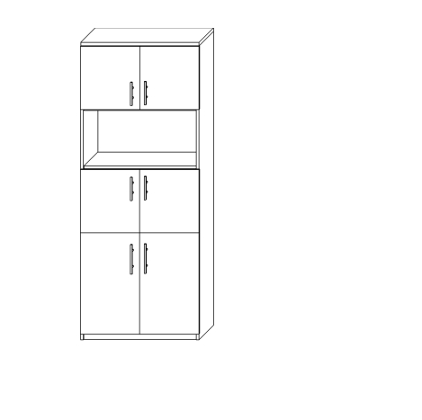
Kolor płyty– fronty – akacja, korpusy grafit, szczegóły do ustalenia z Zamawiającym Wygląd jak na rysunku poglądowym
35. Komoda 100x45x120 szt. 2

Komoda z trzema drzwiami uchylnymi, wykonana z płyty wiórowej obustronnie laminowanej o klasie higieniczności E1, obrzeże pcv dobrane pod kolor płyty. Elementy widoczne oklejone obrzeżem 1 mm, fronty półek oklejone obrzeże pcv grubości 1 mm. Korpus, półki, oraz wieniec dolny wykonane z płyty grubości 18 mm, fronty wykonane z płyty 18 mm, wieniec górny wykonany z płyty grubości 25 mm oklejony obrzeżem pcv o grubości 1 mm. Plecy szafki wykonane z płyty wiórowej obustronnie laminowanej grubości min. 8 mm w kolorze mebla. Plecy muszą być wsuwane w nafrezowane rowki w bokach i wieńcu górnym szafki, dodatkowo przymocowane do ścianek bocznych kątownikami. Nie dopuszcza się pleców nakładanych. Fronty muszą posiadać po dwa zawiasy puszkowe niklowane o średnicy puszki min 35 mm z możliwością regulacji w dwóch płaszczyznach, posiadające kąt rozwarcia do 110st. Cokół o wysokości ok.50 mm. Wieniec górny licowany z drzwiami szafki, wieniec dolny chowany za drzwiami szafki. Szafka musi posiadać metalowe stopki poziomujące, z możliwością regulacji od wnętrza szafy, stopki mocowane w 2 płaszczyznach – do boku i do cokołu szafki. Uchwyty metalowe o rozstawie min. 128 mm, forma prosta. Szafka posiada 3 półki z możliwością regulacji w 5 pozycjach, co 32 mm. Komoda wyposażona w zamek meblowy z dwoma kluczami łamanymi.
Kolor płyty– fronty – akacja, korpusy grafit, szczegóły do ustalenia z Zamawiającym Wygląd jak na rysunku poglądowym:

36. Wieszak 100x20x100 szt. 1

Panel z półką , wykonany z płyty wiórowej obustronnie laminowanej o klasie higieniczności E1 o grubości 18 mm, obrzeże pcv dobrane pod kolor płyty. Wieszaki metalowe podwójne w kolorze aluminium, zamontowane do panela. Całość montowana do ściany za pomocą wysokiej jakości zawieszek meblowych.
Kolor płyty– fronty – akacja, korpusy grafit, szczegóły do ustalenia z Zamawiającym
Wygląd jak na rysunku poglądowym

37.Krzesło szt. 22
Cechy charakterystyczne krzesła:
Miękkie, tapicerowane siedzisko
Ergonomiczne, wyprofilowane oparcie
Rama – stalowa - chromowana
Podłokietniki stalowe z plastikowymi nakładkami
Możliwość składowania w stosie
Kolor tapicerki – do ustalenia z Zamawiającym, tapicerka z grupy 1
Wygląd jak na rysunku poglądowym
38. Szafka wisząca 90x30x72 szt.2
Szafka z drzwiami uchylnymi, wykonana z płyty wiórowej obustronnie laminowanej o klasie higieniczności E1, obrzeże pcv dobrane pod kolor płyty. Elementy widoczne oklejone obrzeżem 1 mm, fronty półek oklejone obrzeże pcv grubości 1 mm. Korpus, półki, oraz wieniec dolny wykonane z płyty grubości 18 mm, fronty wykonane z płyty 18 mm, wieniec górny wykonany z płyty grubości 18 mm oklejony obrzeżem pcv o grubości 2 mm i promieniu R3. Plecy szafki wykonane z płyty wiórowej obustronnie laminowanej grubości min. 8 mm w kolorze mebla. Plecy muszą być wsuwane w nafrezowane rowki w bokach i wieńcu górnym szafki, dodatkowo przymocowane do ścianek bocznych kątownikami. Nie dopuszcza się pleców nakładanych. Dwa zawiasy puszkowe niklowane o średnicy puszki min 35 mm z możliwością regulacji w dwóch płaszczyznach, posiadające kąt rozwarcia do 110st. Szafka wyposażona wewnątrz w dwie półki wewnętrzne. Uchwyty metalowe o rozstawie min. 128 mm, forma prosta. Korpus klejony, montowany w fabryce producenta. Szafka montowana do ściany za pomocą wysokiej jakości zawieszek meblowych.
Kolor płyty– fronty – akacja, korpusy grafit, szczegóły do ustalenia z Zamawiającym
Wygląd jak na rysunku poglądowym:
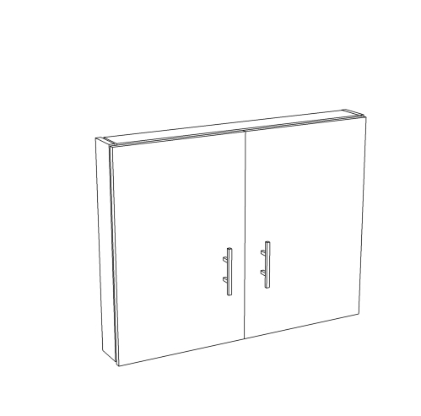

Powyższy asortyment z zadania nr 2 stanowi wyposażenie w budynku Arkus Politechniki Rzeszowskiej- IIIn i IV piętro. Przed realizacją konieczna jest wizja lokalna, celem szczegółowego opomiarowania, dostosowania wyglądu mebli do wymagań Zamawiającego i uzgodnień dotyczących kolorystyki i późniejszego ustawienia mebli.

